LAPORAN MAGANG

PROSEDUR PELAYANAN KREDIT PENSIUN PADA PT. BANK BTPN LAMONGAN

Disusun Oleh:

1. AKHMAD RIZAL RESTU PRATAMA | (1021910006)
2. KHARISMA PUTRI SHOLICHATI | (1021910032)
3. ULFATUR RIQMAWATI OKTAVIA | (1021910058)

PROGRAM STUDI AKUNTANSI
UNIVERSITAS INTERNASIONAL SEMEN INDONESIA GRESIK

2022
1

LAPORAN MAGANG

PROSEDUR PELAYANAN KREDIT PENSIUN PADA PT. BANK BTPN LAMONGAN

Disusun Oleh:

1. AKHMAD RIZAL RESTU PRATAMA | (1021910006)
2. KHARISMA PUTRI SHOLICHATI | (1021910032)
3. ULFATUR RIQMAWATI OKTAVIA | (1021910058)

PROGRAM STUDI AKUNTANSI
UNIVERSITAS INTERNASIONAL SEMEN INDONESIA GRESIK
2022

LEMBAR PENGESAHAN

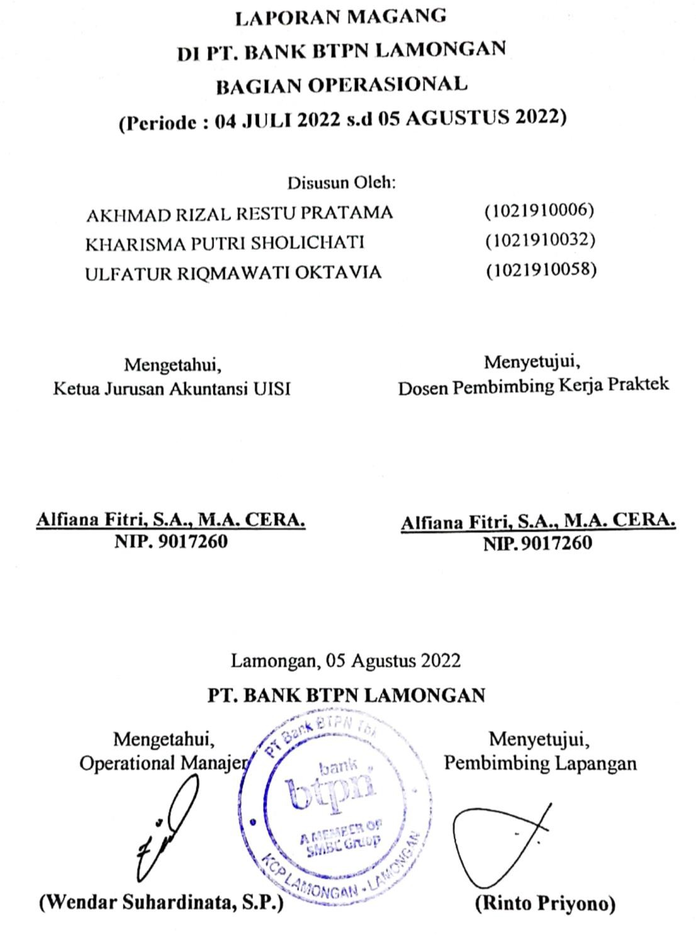

KATA PENGANTAR

Puja dan puji syukur kami panjatkan kepada Tuhan Yang Maha Esa, karena berkat dan rahmat-Nya, kami dapat menyelesaikan laporan magang di PT. Bank BTPN Lamongan. Penulisan ini dilakukan dalam rangka untuk memenuhi beban satuan kredit semester (SKS) yang harus ditempuh sebagai persyaratan akademis di program studi Akuntansi UISI. Kami menyadari bahwa, laporan kerja praktik yang berjudul “Prosedur Pelayanan Kredit Pada PT.Bank BTPN Lamongan” tidak akan selesai tanpa bantuan serta bimbingan dari berbagai pihak. Oleh karena itu penulis mengucapkan terima kasih kepada:
- Tuhan Yang Maha Esa yang telah memberikan limpahan rahmat dan hidayah-Nya sehingga kami dapat melaksanakan magang dengan baik dan lancar.
- Orang Tua juga keluarga besar yang telah memberikan doa restu serta motivasi baik berupa moril maupun material.
- Prof. Dr. Ing. Ir. Herman Sasongko selaku Rektor Universitas Internasioanl Semen Indonesia.
- Alfiana Fitri, S.A., M.A. CERA. selaku Ketua Program Studi Akuntansi Universitas Internasioanl Semen Indonesia.
- Alfiana Fitri, S.A., M.A. CERA. selaku Dosen Pembimbing Magang yang telah memberikan bimbingan, arahan serta motivasi selama pra-pelaksanaa magang hingga pasca pelaksanaan sehingga penulis dapat menyelesaikan Laporan Magang ini.
- Rinto Priyono selaku pembimbing lapangan yang telah berkenan memberikan arahan, motivasi serta masukan-masukan kepada penulis di dalam melaksanakan kegiatan magang.
- Para Pegawai Bank BTPN Lamongan yang telah berkenan meluangkan waktu di sela-sela kesibukan kerja untuk memberikan informasi kepada

penulis.
- Seluruh pihak yang telah membantu penulis mulai dari persiapan kegiatan magang, mulai dari pelaksanaan hingga penulisan laporan magang yang tidak dapat disebutkan satu per satu.
Kami menyadari bahwa di dalam laporan magang ini masih terdapat banyak kelemahan serta kekurangannya. Hal ini disebabkan karena adanya keterbatasan waktu dan ilmu yang dimiliki. Namun, tidak mengurangi maksud kami untuk selalu berusaha menyelesaikan laporan ini sebaik mungkin. Semoga laporan ini dapat bermanfaat untuk pihak-pihak yang bersangkutan.
Lamongan, 05 Agustus 2022

Penulis

DAFTAR ISI

HALAMAN JUDUL i
LEMBAR PENGESAHAN ii
KATA PENGANTAR iii
DAFTAR ISI v
BAB I 1
PENDAHULUAN 1
  - Latar Belakang 1
  - Tujuan dan Manfaat 4
    - Tujuan 4
    - Manfaat 4
  - Metodologi Pengumpulan Data 5
  - Waktu dan Tempat Pelaksanaan Magang 6
  - Nama Unit Kerja Tempat Pelaksanaan Magang 6
BAB II 7
PROFIL PT. BANK BTPN LAMONGAN 7
  - Sejarah dan Perkembangan PT. Bank BTPN Lamongan 7
  - Visi dan Misi PT. Bank BTPN Lamongan 8
    - Visi 8
    - Misi 8
  - Lokasi PT. Bank BTPN Lamongan 8
  - Struktur Organisasi PT. Bank BTPN Lamongan 9
    - Tugas Tanggungjawab 9
  - Produk 11
BAB III 12
TINJAUAN PUSTAKA 12
  - Pengertian Prosedur 12
    - Prosedur Pemberian Kredit Pensiun 12
  - Pengertian Pelayanan 16
    - Dasar – Dasar Pelayanan 17
    - Ciri – Ciri Pelayanan yang Baik 19
  - Pengertian Bank 21
  - Pengertian Kredit 23
  - Pengertian Pensiun 33
BAB IV 37
PEMBAHASAN 37
  - Produk dan Layanan 37
  - Prosedur Pelayanan Kredit Pensiun Bank BTPN Lamongan 38
  - Strategi Marketing Bank BTPN Lamongan 40
  - Kendala Kredit Bank BTPN Lamongan 41
  - Solusi Yang Diberikan Oleh Bank BTPN Lamongan 41
BAB V 42
KESIMPULAN DAN SARAN 42
  - Kesimpulan 42
  - Saran 43
DAFTAR PUSTAKA 44
Lampiran 45
Lampiran 1 Balasan Laporan Kerja Praktik 45
Lampiran 2 Logbook Kegiatan Akhmad Rizal Restu Pratama 46
Lampiran 3 Logbook Kegiatan Kharisma Putri Sholichati 50
Lampiran 4 Logbook Kegiatan Ulfatur Riqmawati Oktavia 54
Lampiran 5 Penilaian Kerja Praktik 58
LAMPIRAN 6 Lembar Asistensi Magang 60
Lampiran 7 Dokumentasi 61

BAB I PENDAHULUAN

Latar Belakang
Lembaga keuangan, baik bank maupun non bank memegang peranan penting dalam kegiatan perekonomian. Peran strategis bank dan lembaga keuangan perbankan adalah sebagai alat yang secara efektif dan efisien dapat menghimpun dan menyalurkan dana masyarakat untuk meningkatkan taraf hidup masyarakat. Bank dan lembaga keuangan bukan bank merupakan penunjang perekonomian yang penting untuk menunjang kelancaran perekonomian.
Dalam keadaan perekonomian yang pesat seperti sekarang ini banyak lembaga – lembaga keuangan yang bersaing secara ketat untuk mendapatkan laba atau keuntungan yang sebesar – besarnya. Dengan adanya persaingan seperti ini maka lembaga – lembaga keuangan tersebut dituntut untuk menghasilkan jasa yang memuaskan maka dibutuhkan pelayanan yang baik pula.
Bank merupakan lembaga keuangan yang mempunyai kegiatan usaha yaitu penghimpun dana, penyaluran dana, dan memberikan jasa – jasa lainnya. Penghimpun dana merupakan kegiatan menghimpun atau mengumpulkan dana dari masyarakat dalam bentuk tabungan, deposito, dan giro. Kemudian dana yang berhasil dihimpun disalurkan kembali kepada masyarakat melalui pemberian pinjaman berupa kredit atau pembiayaan, kegiatan ini dikenal dengan istilah lending. Selain itu, lembaga perbankan menyediakan jasa dan layanan kepada masyarakat, salah satu jasa yang disediakan lembaga perbankan ini adalah prosedur pemberian kredit.

Kredit merupakan salah satu produk bank dalam bentuk uang pinjaman yang diberikan kepada nasabah, sebelum kredit diberikan oleh Bank, calon nasabah diwajibkan untuk mengajukan kredit dengan syarat – syarat yang telah ditetapkan dan ditentukan oleh pihak Bank setelah itu Bank akan memprosesnya, dalam proses ini pihak Bank harus memperoleh keyakinan dari calon nasabahnya. Agar terpenuhi keyakinan tersebut, maka calon nasabah diwajibkan untuk menyerahkan barang berharga miliknya untuk dijadikan jaminan, agar terhindar dari tidak dikembalikannya uang pinjaman yang disalurkan tersebut (kredit macet). Penilaian jaminan ini harus ditinjau dari dua sudut yaitu sudut ekonomisnya yaitu nilai ekonomis dari barang – barang yang akan dijaminkan, serta nilai yuridisnya yaitu apakah barang – barang jaminan tersebut memiliki syarat – syarat yuridis untuk dipakai sebagai barang jaminan. Jaminan kredit (collateral) dalam perkreditan menduduki posisi yang penting, terutama dalam fungsinya untuk pengamanan apabila kredit yang diberikan mengalami kegagalan atau nasabah tidak mengembalikan uang pinjaman. Oleh karena itu, diperlukan ketelitian atau kejelian dari pihak penaksir untuk menilai barang yang dijaminkan kepada Bank.
Agar terlaksana kegiatan pemberian kredit maka Bank harus mempunyai prosedur yang baik. Dengan berjalannya prosedur yang baik dan terarah maka semua data – data transaksi dapat teroganisir dengan baik pula, selain itu dengan ditetapkannya prosedur yang benar maka diharapkan Bank BTPN Lamongan dapat mengamankan proses pemberian kredit tersebut.
Dunia pendidikan dan dunia kerja memiliki karakteristik yang sangat berbeda. Di dalam dunia pendidikan masih terbatas pada pemberian teori maupun praktek dalam skala kecil dengan intensitas yang sangat terbatas. Namun, pendidikan memiliki peran yang strategis dalam membentuk ketrampilan dan kemampuan seseorang untuk memasuki dunia kerja.

Pendidikan dan pekerjaan memiliki korelasi yang tidak dapat dipisahkan. Melalui pendidikan mahasiswa memperoleh ilmu pengetahuan secara teoritis yang dapat diterapkan ke dalam praktek langsung dalam dunia kerja. Pada proses teori menjadi praktek tersebut, mahasiswa dituntut untuk memiliki ketrampilan maupun kemampuan yang sesuai. Salah satu program pengenalan awal dalam memasuki dunia kerja bagi mahasiswa adalah melalui program kerja praktik.
Program Kerja Praktik merupakan salah satu program yang di tugaskan kepada mahasiswa untuk memperoleh pengalaman belajar dan praktik di masyarakat dan di dunia kerja. Sehingga dapat menambah wawasan serta pengalaman. Program Kerja Praktik ini merupakan proses pembelajaran di luar kelas dan berhubungan langsung dengan perusahaan dan masyarakat. Program kerja praktik juga menjadi syarat kelulusan dalam proses penyelesaian studi Strata satu (S1) di Universitas Internasional Semen Indonesia.
Kami sebagai salah satu mahasiswa Universitas Internasional Semen Indonesia, Program Studi Akuntansi secara khusus di siapkan menjadi seorang Akuntan yang profesional melalui proses perkuliahan. Melalui Program Kerja Praktik ini kami berharap bekal ilmu yang kami miliki di Program Studi Akuntansi, Universitas Internasional Semen Indonesia dapat di implementasikan dengan semaksimal mungkin agar bermanfaat di dunia kerja.
Dalam kegiatan Program Kerja Praktik kami berharap mendapatkan ilmu, wawasan dan pengalaman yang berharga dari perusahaan sehingga dapat kami jadikan pedoman sebelum terjun ke dunia kerja dari. Program Kerja Praktik ini di harapkan Universitas Internasional Semen Indonesia mampu menghasilkan lulusan yang berkompeten guna siap bersaing di dunia kerja dan mengabdi pada nusa dan bangsa.

Dalam kesempatan ini praktikan mendapatkan kesempatan untuk melaksanakan Praktik Kerja di Bank BTPN KCP Lamongan. Dengan judul “Prosedur Pelayanan Kredit PT. Bank BTPN Lamongan”. Instansi memberikan kepercayaan kepada praktikan untuk ditempatkan pada Seksi Operasinal yang terhitung sejak Tanggal 04 Juli 2022 s/d 05 Agustus 2022. Sebagai pemenuhan laporan kerja praktik Universitas Internasional Semen Indonesia.

Tujuan dan Manfaat

Tujuan

Umum
Untuk menambah wawasan, dengan melaksanakan magang diharapkan mahasiswa mendapatkan gambaran kondisi kerja yang sebenarnya sesuai yang di dapatkan ketika perkuliahan.

Khusus
        - Untuk memenuhi beban satuan kredit semester (SKS) yang harus ditempuh sebagai persyaratan akademis di Jurusan Akuntansi UISI.
        - Sebagai sarana untuk mengaplikasikan teori dan keterampilan praktik yang didapatkan saat perkuliahan kedalam praktik kerja yang sesungguhnya.
        - Untuk menjadi bekal dalam mempersiapkan diri sebelum terjun dalam dunia kerja sesungguhnya.
        - Untuk menambah wawasan praktik yang terdapat pada instansi terkait sehingga dapat mendapat gambaran kondisi sesungguhnya.

Manfaat
Manfaat dari pelaksanaan magang ”Prosedur Pelayanan Kredit PT. Bank BTPN Lamongan” adalah sebagai berikut:
- Bagi Perguruan Tinggi
  - Sebagai ukuran kesiapan mahasiswa memasuki dunia kerja.

  - Mendapatkan pengalaman dari perusahaan untuk evaluasi dari metode pembelajaran di Universitas.
  - Kemitraan dan pertukaran antara program pembelajaran Akuntansi, Universitas Internasional Semen Indonesia.
- Bagi Perusahaan
  - Membantu menyelesaikan tugas dan pekerjaan sehari – hari ditempat pelaksanaan magang.
  - Sebagai sarana untuk memahami kualitas pendidikan di Universitas Internasional Semen Indonesia.
  - Mendapatkan kontribusi ide dan energi untuk meningkatkan laporan keuangan perusahaan.
- Bagi Mahasiswa
  - Untuk megaplikasikan pengetahuan teori yang sudah diperoleh di perkuliahan dengan kondisi dunia kerja.
  - Dapat menguji kemampuan pribadi dalam menerapkan ilmu yang dimiliki.
  - Dapat mempersipkan langkah – langkah yang diperlukan untuk menyesuaikan diri dalam dunia kerja di masa mendatang.
  - Sebagai sarana untuk mendapatkan pengalaman kerja.
  - Mahasiswa mendapatkan pengalaman dan pengetahuan dari dunia kerja, jadi siap bersaing dan berkompeten di dunia kerja.

Metodologi Pengumpulan Data
Metode adalah prosedur atau cara untuk mengetahui sesuatu dengan langkah-langkah sistematis. Menurut Nazir (2003:84), “penelitian adalah suatu proses mencari sesuatu secara sistematik dalam waktu yang lama dengan menggunakan metode ilmiah serta aturan-aturan yang berlaku”. Mardalis (1992:24) mengemukakan bahwa, “Metode penelitian adalah suatu cara atau tekhnik yang dilakukan dalam proses penelitian”. Kemudian berdasarkan pendapat Sugiyono (2006:1), “Metode penelitian

merupakan cara ilmiah untuk mendapatkan data dengan tujuan dan kegunaan tertentu”. Cara ilmiah berarti kegiatan itu dilandasi oleh metode keilmuan.
Dalam penelitian ini penulis menggunakan dua metode pengumpulan data, yaitu metode observasi dan metode wawancara.
- Metode obsevasi adalah teknik pengumpulan data yang dilakukaan melalui sesuatu pengamatan, dengan disertai pencatatan – pencatatan terhadap keadaan atau perilaku objek sasaran. Pengumpulan data yang dilakukan di Bank BTPN KCP Lamongan.
- Metode wawancara adalah teknik pengumpulan data melalui proses tanya jawab lisan yang berlangsung satu arah, artinya pertanyaan datang dari pihak yang mewawancarai dan jawaban diberikan oleh yang diwawancara. Wawancara dilakukan dengan beberapa staf Seksi Bank BTPN KCP Lamongan.
  - Waktu dan Tempat Pelaksanaan Magang Lokasi : Bank BTPN KCP Lamongan
Jl. Veteran No. 64, Banjarmendalan, Lamongan, Jawa Timur 62218
Waktu : 04 Juli 2022 – 05 Agustus 2022

Nama Unit Kerja Tempat Pelaksanaan Magang
Unit Kerja: Bagian Operasional.

BAB II

PROFIL PT. BANK BTPN LAMONGAN

Sejarah dan Perkembangan PT. Bank BTPN Lamongan
Perusahaan ini memulai sejarahnya di Bandung pada tahun 1958 dengan nama "PT Bank Pegawai Pensiunan Militer" (Bapemil), dan awalnya hanya menerima simpanan dan memberi pinjaman kepada para pensiunan TNI. Pada tahun 1960, bank ini mendapat izin untuk beroperasi sebagai sebuah bank komersial. Pada tahun 1986, bank ini mengubah namanya menjadi "PT Bank Tabungan Pensiunan Nasional". Pada tahun 1993, Kementerian Keuangan menetapkan bank ini sebagai sebuah bank umum. Pada tahun 2008, bank ini resmi melantai di Bursa Efek Jakarta. Pada tahun 2008 juga, TPG Nusantara S.ARL resmi mengakuisisi 71,61% saham bank ini. Pada tahun 2009, bank ini meluncurkan bisnis pinjaman untuk mikro dan kecil (UMK) dengan nama "BTPN Mitra Usaha Rakyat". Pada tahun 2011, bank ini meluncurkan inisiatif Daya, sebuah program pemberdayaan masyarakat, dan meluncurkan merek Sinaya, yang terhubung dengan inisiatif Daya. Bank ini juga berhasil menyelesaikan uji coba bisnis Perbankan Komunitas Syariah (BTPN Syariah Tunas Usaha Rakyat), yang hingga tahun 2012, telah melayani 444.000 nasabah di 28.927 sentra komunitas yang tersebar di Banten, Jawa Barat, dan Jawa Timur. Pada tahun 2013, bank ini mengakuisisi Bank Sahabat. Pada tahun 2013 juga, SMBC resmi membeli 24,3% saham bank ini. Pada tahun 2014, bank ini memisahkan unit usaha syariahnya ke dalam Bank Sahabat, dan kemudian mengubah nama bank tersebut menjadi BTPN Syariah. Pada tahun 2014 juga, SMBC meningkatkan kepemilikan sahamnya di bank ini menjadi 40%. Pada tahun 2015, bank ini meluncurkan BTPN Wow! sebuah layanan perbankan yang memanfaatkan telepon seluler dan

didukung dengan agen untuk meningkatkan jangkauan layanan. Pada bulan Februari 2016, bank ini mulai beroperasi sebagai sebuah bank devisa setelah mendapat izin pada bulan Desember 2015. Bank ini kemudian meluncurkan aplikasi Jenius, yang memanfaatkan ponsel cerdas untuk melakukan berbagai transaksi perbankan. Pada tanggal 19 Desember 2018, Otoritas Jasa Keuangan menyetujui penggabungan antara bank ini dengan Bank Sumitomo Mitsui Indonesia (BSMI), dan pada tanggal 18 Januari 2019, penggabungan tersebut juga disetujui oleh Japan Financial Services Authority. Pada tanggal 1 Februari 2019, bank ini resmi bergabung dengan BSMI dan mengubah namanya menjadi seperti sekarang. Pada tahun 2020, bank ini meluncurkan Sinaya Prioritas.

Visi dan Misi PT. Bank BTPN Lamongan

Visi
Menjadi bank pilihan utama di Indonesia, yang dapat memberikan perubahan berarti dalam kehidupan jutaan orang,
terutama dengan dukungan teknologi digital.

Misi
      - Menawarkan solusi dan layanan keuangan yang lengkap ke berbagai segmen ritel, mikro, UKM dan korporat bisnis di Indonesia, serta untuk Bangsa dan Negara Indonesia secara keseluruhan.
      - Memberikan kesempatan berharga bagi pertumbuhan profesional karyawan Bank BTPN.
      - Menciptakan nilai yang signifikan dan berkesinambungan bagi stakeholder termasuk masyarakat Indonesia.
      - Memanfaatkan inovasi teknologi sebagai pembeda utama untuk memberikan kualitas dan pengalaman terbaik dikelasnya kepada nasabah dan mitra Bank BTPN.

Lokasi PT. Bank BTPN Lamongan

Bank BTPN KCP Lamongan, Jl. Veteran No. 64, Banjarmendalan, Lamongan, Jawa Timur 62218

Struktur Organisasi PT. Bank BTPN Lamongan

Operational
Manajer (Wendar)
Customer Service
(Rinto)
Teller
(Putri)
Admin Pembayaran
(Cicil)
Outsourcing
(Security & Office Boy)
Sales Manajer (Eni)
Sales Market
Officer (Taufik & Farida)
Branch Manajer
Kredit (Tulus)
Relationship Anchor
(Hery Wibowo & Robert)

Tugas Tanggungjawab

      - Operational Manajer
Pada Bank BTPN KCP Lamongan, bagian operational manajer bertugas untuk mengkoordinasikan unit – unit kerja seperti briefing yang dilakukan sebelum jam operasional. Memberikan tugas kepada setiap bagian operasional, melakukan pengawasan dan pemantauan terhadap semua bagian, memastikan pengelolaan uang dan surat – surat berharga telah dikelola dengan baik dan benar seperti pengecekan kembali jumlah uang dan transaksi yang telah dilakukan, serta memberikan izin transaksi dan koreksi.
      - Sales Manajer
Sales Manajer pada Bank BTPN KCP Lamongan bertugas untuk memimpin dan mengarahkan tim sales seperti memberikan beberapa data nasabah yang akan dikunjungi oleh bagian marketing, mengatur kuota dan target dari setiap sales, menganalisis data pemberian kredit, serta bertanggung jawab terhadap proses pelatihan tim sales..

      - Branch Manajer Kredit
Branch manajer Kredit pada Bank BTPN KCP Lamongan bertugas untuk mengelola debitur yang telah melakukan kredit Mitra Usaha sebelumnya dan melakukan pengelolaan jaminan/agunan yang telah diberikan oleh debitur.
      - Customer Service
Customer Service Bank BTPN KCP Lamongan bertugas untuk memberikan layanan kepada pihak nasabah seperti pembaruan data, print out rekening koran, melayani serta memberikan solusi atas masalah dari nasabah, membuat berbagai jenis administrasi dalam bank serta mengenalkan dan memberikan penawaran terhadap nasabah.
      - Teller
Teller Bank BTPN KCP Lamongan bertugas untuk melayani penarikan gaji/tabungan, transfer dan penyetoran uang dari pelanggan, melakukan pemeriksaan kas dan menghitung transaksi harian menggunakan komputer, kalkulator, atau mesin penghitung, serta menerima cek dan uang tunai untuk deposit, memverifikasi jumlah, dan periksa keakuratan slip setoran.
      - Admin Pembayaran
Admin pembayaran Bank BTPN KCP Lamongan mempunyai tugas untuk melakukan penyediaan pelayanan administrasi bagi pensiunan, memproses dokumen, serta menyusun berbagai kegiatan administrasi, seperti input data, rekap data, dan pengarsipan. Selain itu teller juga melaksanakan LKN (Layanan Kunjungan Nasabah) setiap bulannya.
      - Sales Market Officer
Sales Market Officer Bank BTPN KCP Lamongan bertugas untuk memasarkan produk perbankan kepada calon nasabah atau nasabah dari data yang telah diberikan oleh sales manajer, mempertahankan

nasabah yang ada, mendampingi nasabah yang melakukan kredit atau berminat untuk kredit hingga proses pencairan selesai. Melaksanakan pemasaran sesuai target yang ditetapkan, serta melakukan cross selling untuk peningkatan portofolio dana dan jasa lainnya seperti tele marketing.
      - Relationship Anchor
Relationship Anchor Bank BTPN KCP Lamongan bertugas untuk membantu RO meningkatkan penjualan dan mengerjakan tugas menjaga hubungan dengan nasabah existing, melakukan kunjungan kepada nasabah agar kualitas pinjaman kredit yang diberikan dapat mendukung pencapaian cabang secara optimal, antara lain Cash Pick Up, Check Perkembangan Usaha, Top Up dan Collection.
      - Security
Security Bank BTPN KCP Lamongan bertugas untuk menjaga keamanan kantor bank baik diluar atau di dalam, mengarahkan nasabah pada saat transaksi, membantu nasabah yang kesulitan dalam pengisian formulir transaksi, serta mengatur antian di cabang.
      - Office Boy (OB)
Office Boy Bank BTPN KCP Lamongan bertugas membantu merapikan ruang kantor, membelikan dan menyiapkan makan karyawan, membereskan piring, gelas dan perlengkapan makan karyawan, serta membantu pekerjaan karyawan

Produk
Berikut ini adalah produk yang terdapat pada PT. Bank BTPN Lamongan, yaitu :
- Kredit Pensiun Sejahtera
- Kredit Pensiun Sejahtera 24
- Kredit Pensiun Sejahtera Plus
- Asuransi Jiwa Kredit Pensiun

BAB III TINJAUAN PUSTAKA

Pengertian Prosedur
Dalam menjalankan aktivitas operasionalnya, perusahaan harus mempunyai suatu jaringan prosedur untuk mencapai tujuan perusahaan. Menurut Mulyadi dalam buku Sistem Akuntansi, “Prosedur adalah suatu urutan kegitan klerikal, biasanya melibatkan beberapa orang dalam satu departemen atau lebih yang dibuat untuk menjamin penanganan secara seragam transaksi perusahaan yang terjadi berulang-ulang (2010.5)”. Sedangkan menurut Ismail Masya (2004, 74) “Prosedur adalah suatu rangkaian tugas-tugas yang saling berhubungan yang merupakan urutan-urutan menurut waktu dan tata cara tertentu untuk melaksanakan suatu pekerjaan yang dilaksanakn berulang-ulang”.
Dari kedua definisi tersebut dapat disimpulkan bahwa prosedur merupakan tata cara / urutan yang harus dipenuhi dalam melakukan kegiatan perusahaan dari awal sampai akhir. Dan prosedur sering disebut suatu urutan klerikal.

Prosedur Pemberian Kredit Pensiun
Prosedur Pemberian Kredit Pensiun Menurut Kasmir (2012.101), prosedur pemberian kredit pensiun oleh bank atau lembaga keuangan lainnya melalui tahap-tahap sebagai berikut:
- Pengajuan berkas-berkas dalam hal ini pemohon kredit mengajukan permohonan kredit yang dituangkan dalam suatu proposal. Kemudian dilampiri dengan berkas-berkas lainnya yang dibutuhkan. Pengajuan proposal kredit hendaknya yang berisi antara lain:

  - Latar belakang perusahaan seperti riwayat hidup perusahaan, jenis bidang usaha, identitas perusahaan, nama pengurus berikut pengetahuan dan pendidikannya, perkembangan perusahaan serta relasiunya dengan pihak-pihak pemerintah dan swasta.
  - Maksud dan Tujuan Apakah untuk memperbesar omset penjualan atau meningkatkan kapasitas produksi atau mendirikan pabrik baru (perluasan) serta tujuan lainnya.
  - Besarnya kredit dan jangka waktu Dalam hal ini pemohon menentukan besarnya jumlah kredit yang ingin diperoleh dan jangka waktu kreditnya.
  - Cara pemohon mengembalikan kredit Dijelaskan secara rinci cara-cara nasabah dalam mengembalikan kreditnya apakah dari hasil penjualan atau cara lainnya.
  - Jaminan kredit Hal ini merupakan jaminan untuk menutupi segala resiko terhadap kemungkinan macetnya suatu kredit baik yang ada unsur kesengajaan atau tidak. Penilaian jaminan kredit haruslah teliti jangan sampai terjadi sengketa palsu dan sebagainya.
- Penyelidikan berkas pinjaman Tujuannya adalah untuk mengetahui apakah berkas yang diajukan sudah lengkap sesuai persyaratan dan sudah benar. Jika menurut lembaga keuangan belum lengkap atau cukup maka nasabah diminta untuk segera melengkapinya dan apabila sampai batas tertentu nasabah tidak sanggup melengkapi keukurangan tersebut, maka sebaliknya permohonan kredit dibatalkan.
- Wawancara Merupakan penyelidikan kepada calon peminjam dengan langsung berhadapan dengan calon peminjam, untuk meyakikan apakah berkas-berkas tersebut sesuai dengan lengkap.

Wawancara ini juga untuk mengetahui keingina dan kebutuhan nasabah sebenarnya. Hendaknya dalam wawancara ini dibuat serileks mungkin sehingga diharapkan hasil wawancara akan sesuai dengan tujuan yang diharapkan.
- On the spot Merupakan kegiatan pemerikasaan kelapangan dengan meninjau berbagai objek yang akan dijadikan usaha atau jaminan. Pada saat hendak melakukan on the spot hendaknya jangan diberitahu kepadanasabah. Sehingga apa yang kita lihat dilapangan sesuai dengan kondisi yang sebenarnya.
- Analisa Menurut Budi Untung (2011 : 163) Analisa kredit dikelompokkan menjadi dua, yakni :
  - Analisa kualitatif Merupakan analisis terhadap kondisi-kondisi non angka yang tidak tercermin dalam laporan keuangan, meliputi analisis terhadap aspek manajemen, teknis, pemasaran, hukum jaminan dan sosial ekonomi.
  - Analisa Kuantitaf Merupakan analisa terhadap kondisi keuangan. Debitur, yang bertujuan agar bank mendapat gambaran secara kuantitatif mengenai kondisi keuangan debitur dimasa lalu, saat ini dan proyeksinya dimasa yang akan datang, sehingga dapat analisis besarnya pinjaman yang diperlukan penggunaannya serta kemampuannya membayar bunga dan pokok pinjaman. Analisa kuantitatif meliputi analisis ratio keuangan, analisa laba rugi,analisis arus kas dan analisis rekening. Kredit yang diberikan oleh bank mengandung resiko, sehingga dalam pelaksanaannya bank harus memperhatikan kebijakan dan prosedur perkreditan yang telah ditetapkan oleh perusahaan.
- Keputusan Kredit

Keputusan kredit dalam hal ini adalah menentukan apakah kredit akan diberikan atau ditolak, jika diterima maka dipersiapkan administrasinya, biasanya keputuan kredit akan mencakup:
  - Jumlah uang yang diterima
  - Jangka waktu kredit
  - Biaya-biaya yang harus dibayar Keputusan kredit biasanya keputusan team. Begitu pula bagi kredit yang ditolak maka hendaknya dikirim suratpenolakan sesuai dengan alasannya masing-masing.
- Penandatanganan akad kredit atau perjanjian lainnya Kredit ini merupakan kelanjutan dari diputuskannya kredit, maka sebelum kredit dicairkan maka terlebih dahulu calon nasabah menandatangani akad kredit, mengikat jaminan dengan hipotik dan surat perjanjian atau pernyataan yang dianggap perlu.
- Realisasi kredit Realisasi kredit diberikan setelah penandatanganan surat-surat yang diperlukan dengan membeuka rekening giro atau tabungan dibank yang bersangkutan.
- Pemantauan Kredit Proses pemantauan (monitoring) debitur merupakan rangkaian aktivitas untuk mengetahui dan memonitor perkembangan proses pemberian kredit, perjalanan kredit dan perkembangan usaha sejak kredit diberikan sampai lunas. Intensitas pemantuan kredit ditentukan oleh kualitas kredit, dimana kualitas kredit akan menentukan intensitas pemantauannya, dengan ruang lingkupdan/atau dengan melakukan beberapa aktivitas, sebagai berikut:
  - Pemantauan terhadap pelaksanaan pemberian kredit
  - Pemantauan terhadap kelengkapan dokumen dan administrasi kredit
  - Pemantauan perkembangan usaha debitur

  - Pemantauan terhadap hasil prestasi (penggunaan kredit, riwayat pembayaran dan hasil prestasi keuangan)
  - Pemantauan terhadap barang jaminan (nilai jaminan dan kesempurnaan jaminan)
- Penyelamatan kredit Penyelamatan kredit adalah upaya-upaya yang dilakukan oleh bank terhadap debitur kredit bermasalah yang masih mempunyai prospek dan kinerja usaha serta kemampuan membayar, dengan tujuan untuk meminimalkan kemungkinan timbulnya kerugian bagi bank dan menyelamatkan kembali kredit yang telah diberikan. Penyelamatan kredit dibagi menjadi tiga, yaitu:
  - Reschedulling, yaitu strategi atau langkah penyelamatan kredit dengan melakukan perubahan jangka waktu pelunasan, jumlah setoran pelunasan dan/atau pembayaran bunga.
  - Reconditioning, yaitu strategy/langkah penyelamatan kredit dengan melakukan perubahan syarat-syarat kredit/persyaratan baru.
  - Bentuk restrukturisasi lainnya seperti penurunan suku bunga kredit, pengurangan tunggakan bunga kredit, penambahan kredit, konversi valuta, atau konversi kredit menjadi penyertaan modal sementara.

Pengertian Pelayanan
Pelayanan merupakan tindakan yang dilakukan untuk memberikan kepuasan kepada nasabah. Pelayanan dapat dilakukan secara langsung artinya karyawan langsung berhadapan dengan nasabah. Adapun pelayanan tidak langsung yaitu pelayanan yang dilakukan oleh mesin Ajungan Tunai Mandiri (ATM).
Menurut Kotlern dalam Sampara Lukman, pelayanan adalah setiap kegiatan yang menguntungkan dalam suatu kumpulan atau kesatuan, dan

menawarkan kepuasan meskipun hasilnya tidak terikat pada suatu produk secara fisik.
Secara etimologi, pelayanan dapat pula diartikan sebagai usaha memenuhi kebutuhan orang lain. Pada dasarnya melayani adalah kegiatan yang bersifat tidak berwujud yang ditawarkan kepada konsumen atau pelanggan yang dilayani. Sehingga dapat disimpulkan bahwa pelayanan adalah setiap kegiatan yang menguntungkan dalam usaha menawarkan kepuasan terhadap nasabah guna memenuhi kebutuhannya.

Dasar – Dasar Pelayanan
Dalam melaksanakan tugasnya seorang customer service haruslah menguasai dasar-dasar pelayanan agar pelayanan menjadi berkualitas dan memiliki keseragaman. Kualitas yang diberikan tentunya harus sesuai standar yang diberikan oleh bank. Tanpa standar tertentu, bank akan kesulitan untuk memberikan pelayanan yang berkualitas. Berikut ini dasar
– dasar pelayanan yang harus dipahami dan diterapkan oleh customer service, yaitu sebagai berikut:
      - Berpakaian dan berpenampilan rapi dan bersih
Customer service harus mengenakan baju dan celana yang sepadan dengan kombinasi yang menarik. CS harus berpakaian rapi, bersih tidak kumal, misalnya baju lengan panjang tidak boleh digulung. Pakaian yang dikenakan harus memberikan kesan yang benar-benar memikat konsumen.
      - Percaya diri, bersikap akrab, dan penuh perhatian
Dalam melayani nasabah, customer service harus yakin dan memiliki rasa percaya diri serta harus bersikap akrab seolah – olah sudah lama kenal. Selama melayani nasabah customer service haruslah murah senyum dengan raut muka yang menarik hati serta tidak dibuat-buat.

      - Menyapa dengan lembut dan berusaha menyebutkan nama jika sudah kenal
Pada saat nasabah datang customer service harus segera menyapa lebih dahulu dan kalau sudah bertemu sebelumnya usahakan menyebutkan namanya. Namun jika belum kenal dapat menyapa dengan sebutan Bapak/Ibu dan kemudian menanyakan apa yang dapat dibantu.
      - Tenang, sopan, hormat, serta tekun mendengarkan setiap pembicaraan Usahakan pada saat melayani nasabah dalam keadaan tenang,
tidak terburu-buru, sopan, menghormati tamu serta tekun mendengarkan sekaligus berusaha memahami keinginan nasabahnya.
      - Berbicara dengan bahasa yang baik dan benar
Dalam berkomunikasi harus menggunakan bahasa yang baik dan benar. Suara yang digunakan harus jelas agar dapat mudah dipahami dan jangan menggunakan istilah – istilah yang susah dipahami oleh nasabah.
      - Bergairah dalam melayani nasabah dan tunjukkan kemampuannya Dalam melayani nasabah jangan terlihat loyo, lesu atau kurang
semangat. Tunjukkan pelayanan yang prima seolah- olah sangat tertarik dengan keinginan dan kemauan nasabah.
      - Jangan menyela dan memotong pembicaraan
Dalam melayani nasabah usahakan jangan menyela dan memotong pembicaraan nasabah. Hindari perkataan yang bersifat sindiran atau teguran dan apabila terjadi sesuatau usahakan jangan berdebat.
      - Mampu meyakinkan nasabah serta memberikan kepuasan
Dalam memberikan pelayanan customer service harus mampu meyakinkan nasabah dengan argumen-argumen yang masuk akal serta

mampu memberikan kepuasan dalam memenuhi kebutuhan dan keinginan nasabah.
      - Jika tidak sanggup menangani permasalahan yang ada, minta bantuan Apabila ada pertanyaan atau permasalahan yang tidak sanggup
dijawab atau diselesaikan, maka mintalah bantuan kepada petugas lainnya yang mampu menanganinya.
      - Bila belum dapat melayani, beritahukan kapan akan dilayani Apabila tidak dapat melayani nasabah karena sibuk, maka beritahukan kepada nasabah kapan bisa dilayani dengan simpatik.

Ciri – Ciri Pelayanan yang Baik
Dalam melayani nasabah hal-hal yang perlu diperhatikan adalah kepuasan nasabah terhadap pelayanan yang diberikan. Dalam praktiknya, pelayanan yang baik memilki ciri-ciri tersendiri. Yang mempengaruhi pelayanan yang baik pertama adalah manusia (karyawan), dimana dalam melayani nasabah harus memiliki kemampuan dalam berkomunikasi, sopan santun, dan bertanggung jawab penuh serta mampu melayani nasabah dengan cepat dan tepat. Kedua pelayanan yang baik harus disertai dengan sarana dan prasarana untuk mendukung kecepatan, ketepatan, dan keakuratan pekerjaan.
Berikut ini merupakan ciri-ciri pelayanan yang baik menurut Kasmir (2014: 257) yaitu sebagai berikut:
      - Tersedianaya sarana dan prasarana yang baik
Untuk melayani nasabah salah satu hal terpenting adalah adanya sarana dan prasarana. Peralatan dan fasilitas yang dimiliki seperti ruang tunggu harus dilengkapi dengan berbagai fasilitas sehingga membuat pelanggan merasa nyaman dan betah dalam ruangan tersebut. Meja dan kursi harus nyaman untuk diduduki. Udara dalam ruangan juga harus sejuk, tenang, dan tidak berisik. Kelengkapan dan

kanyamanan sarana dan prasarana ini mampu membuat nasabah betah untuk berurusan dengan bank.
      - Tersedia karyawan yang baik
Kenyamanan nasabah sangat tergantung dari petugas customer service yang melayani. Customer service harus ramah, sopan, dan menarik. Disamping itu customer service harus tanggap, pandai berbicara menyenangkan serta pintar mengambil hati nasabah sehingga nasabah semakin tertarik. Oleh karena itu, sebelum menjadi customer service harus melalui pendidikan dan pelatihan khusus terlebih dahulu. Disamping kualitas karyawan yang harus sesuai standar, jumlah karyawan harus seimbang, jangan sampai jumlah terbatas sehingga nasabah menunggu antrian terlalu lama.
      - Bertanggung jawab kepada setiap nasabah sejak awal hingga selesai Customer service harus melayani nasabah dari awal hingga
selesai transaksi, nasabah akan merasa puas jika customer service bertanggung jawab terhadap pelayanan yang diinginkannya.
      - Mampu melayani secara cepat dan tepat
Dalam melayani nasabah customer service harus mampu memberikan pelayanan secara cepat dan tepat sesuai dengan prosedur layanan yang ada. Layanan yang diberikan sesuai jadwal untuk pekerjaan tertentu dan jangan membuat kesalahan dalam arti pelayanan yang diberikan harus sesuai dengan keinginan nasabah.
      - Mampu berkomunikasi
Customer service harus mampu berkomunikasi dengan menggunakan bahasa yang baik dan benar serta tidak menggunakan istilah-istilah yang sulit dipahami oleh nasabah.
      - Memberikan jaminan kerahasiaan setiap transaksi
Menjaga rahasia nasabah sama artinya dengan menjaga rahasia bank. Oleh karena itu, customer service harus mampu menjaga rahasia

nasabah terhadap siapapun. Menjaga rahasia nasabah merupakan ukuran kepercayaan nasabah terhadap bank.
      - Memiliki pengetahuan dan kemampuan yang baik
Untuk menjadi customer service harus memiliki kemampuan dan pengetahuan yang baik. Karena customer service selalu berhubungan dengan nasabah, sehingga perlu dididik secara khusus mengenai kemampuan dan pengetahuannya untuk menghadapi nasabah atau kemampuan dalam bekerja.
      - Berusaha memahami kebutuhan nasabah
Customer service harus cepat dan tanggap dengan apa yang diinginkan oleh nasabah. Customer service harus lebih dulu berusaha untuk mengerti kebutuhan nasabah dengan cara mendengarkan penjelasan nasabah dengan baik.
      - Mampu memberikan kepercayaan kepada nasabah
Kepercayaan merupakan ujung tombak perusahaan dalam menjalankan aktivitasnya. Sekali pelayanan yang diberikan dapat memuaskan pelanggan, maka akan menimbulkan kepercayaan. Dengan adanya kepercayaan, hal ini mampu menarik nasabah baru serta menjaga nasabah lama untuk tetap menjadi nasabah bank tersebut.

Pengertian Bank
Menurut Kasmir (2014 : 12) bank secara sederhana dapat diartikan sebagai: “Lembaga keuangan yang kegiatan utamanya adalah menghimpun dana dari masyarakat dan menyalurkannya kembali dana tersebut ke masyarakat serta memberikan jasa bank lainnya”.
Adapun pengertian bank menurut Undang-Undang RI Nomor 10 Tahun 1998 tanggal 10 November 1998 tentang perbankan adalah Badan usaha yang menghimpun dana dari masyarakat dalam bentuk simpanan dan menyalurkannya kepada masyarakat dalam bentuk kredit dan/atau

bentuk-bentuk lainnya dalam rangka meningkatkan taraf hidup rakyat banyak. Sehingga dapat disimpulkan bahwa bank adalah lembaga keuangan yang kegiatannya menghimpun dana dari masyarakat dan menyalurkannya kembali kepada masyarakat.

Fungsi Bank
Secara umum fungsi utama bank adalah menghimpun dan menyalurkan dana kepada masyarakat. Adapun dapat diuraikan secara spesifik fungsi bank yaitu:
- Sebagai Agent of Trust
Fungsi bank sebagai agent of trust yaitu suatu lembaga yang dalam menjalankan kegiatan operasionalnya berdasarkan pada kepercayaan. Dalam menghimpun dan menyalurkan dana, bank sangat menjunjung tinggi kepercayaan karena hal tersebut dapat memengaruhi nasabah untuk menyimpan dananya di bank tersebut.
- Sebagai Agent of Development
Fungsi bank sebagai agent of development yaitu suatu lembaga yang memobilisasi dana untuk pembangunan perekonomian suatu negara. Kegiatan bank dalam menghimpun dan menyalurkan dana merupakan kegiatan yang sangat penting dalam perekonomian di sektor riil. Dengan kegiatan tersebut memungkinkan masyarakat untuk melakukan investasi, distribusi, dan konsumsi atas barang atau jasa pada bank tersebut.
- Sebagai Agent of Services
Fungsi bank sebagai agent of services ialah sebagai lembaga keuangan yang memberikan jasa pelayanan kepada masyarakat. Bank memberikan berbagai jenis jasa pelayanan untuk memenuhi kebutuhan dan keinginan masyarakat.

Pengertian Kredit
Istilah kredit dalam bahasa latin adalah creditum yang diartikan kepercayaan akan kebeneran, maksudnya jika seseorang mendapatkan kredit maka orang itu mendapat kepercayaan. Secara umum kredit adalah pinjaman yang diberikan lembaga keuangan kepada nasabahnya yang sudah memberikan barang jaminan yang sudah duipastikan barang itu milik nasabah untuk meyakinkan lembaga keuangan. Dalam Undang-Undang Perbankan No.10 Tahun 1998 yang dimaksud dengan kredit adalah: Penyediaan uang atau tagihan yang dapat dipersamakan dengan itu berdasarkan persetujuan atau kesepakatan pinjam meminjam antara bank dengan pihak lain yang mewajibkan pihak meminjam untuk melunasi hutangnya setelah jangka watu penerimaan bunga.(2003.92) Dari perumusan di atas, dapat di tarik beberapa kesimpulan, yaitu :
- Adanya dua pihak yang saling berkepentingan yaitu pihak penyedia uang (kreditur) dan pihak peminjam uang (debitur). Kedua belahpihak tersebut melaksanakan atas perjanjian pinjam meminjam, dimana keduanya harus mematuhi semua persyaratan dan kewajiban masing-masing.
- Adanya suatu penyerahan uang/tagihan atau dapat juga barang yang menimbulkan tagihan kepada pihak lain dengan harapan bank sebagai kreditur akan memperoleh suatu tambahan nilai dari pokok pinjaman tersebut yang berupa bunga sebagai pendapatan.
- Dalam pemberian kredit pensiun terkandung kesepakatan pelunasan hutang dan bunga akan diselesaikan dalam jangka waktu tertentu sesuai dengan yang telah disepakati bersama.

Tujuan dan Fungsi Kredit Pemberian
Suatu fasilitas kredit mempunyai tujuan tertentu. Menurut Kasmir dalam bukunya “Dasar-Dasar Perbankan”. Pemberian suatu

fasilitas kredit mempunyai beberapa tujuan yang hendak dicapai. Dalam praktiknya tujuan pemberian kredit pensiun adalah sebagai berikut:
  - Mencari Keuntungan Bertujuan untuk memperoleh hasil dari pemberian kredit pensiun tersebut, hasil tersebut terutama dalam bentuk bunga yang diterima oleh bank sebagai balas jasa dan biaya administrasi kredit yang dibebankan kepada nasabah.
  - Membantu Usaha Nasabah Yaitu membantu usaha nasabah memerlukan dana, baik dana investasi maupun modal kerja. Dengan dana itu nasabah dapat membangun atau meluaskan usahanya.
  - Membantu Pemerintah Keuntungan bagi pemerintah dengan menyebarnya pemberian kredit pensiun adalah:
    - Penerimaan Pajak
    - Membuka kesempatan kerja, dalam membangun perusahaan baru akan dipastikan membutuhkan tenaga kerja baru hingga dapat membuka kesempatan kerja untuk yang menganggur.
    - Menghemat devisa negara terutama untuk produk-produk yang sebelumnya di impor dan apabila sudah dapat diproduksi didalam negeri dengan fasilitas kredit yang ada.
    - Meningkatkan devisa negara, apabila produk dari kredit yang dibiayai untuk keperluan ekspor. Di samping memiliki tujuan pemberian suatu fasilitas kredit juga memliki suatu fungsi yang sangat luas.fungsi kredit yang secara luas tersebut antara lain:
      - Kredit dapat meningkatkan daya guna uang. Maksudnya jika uang hanya disimpan dirumah tidak akan mengahasilkan sesuatu yang berguna. Dengan

diberikannya kredit, uang tersebut menjadi berguna untuk mengahasilkan barang atau jasa oleh si penerima kredit.
      - Kredit dapat meningkatkan peredaran dan lalu lintas uang Dalam hal ini uang yang diberikan atau disalurkan akan beredar dari satu wilayah ke wilayah lainnya sehingga suatu dareah yang kekurangan uang dengan memperoleh kredit, maka daerah tersebut akan memperoleh tambahan dari daerah lain.
      - Kredit dapat pula meningkatkan daya guna dan peredaran barang Kredit yang diberikan akan dapat digunakan oleh si debitur untuk mengolah barang yang semula tidak berguna menjadi berguna atau bermanfaat.
      - Kredit sebagai alat stabilitas ekonomi Dengan memberikan kredit dapat di katakan sebagai alat stabilitas ekonomi, karena dengan adanya kredit yang diberikan akanh menambah jumlah barang yang diperlukan oleh masyarakat kecil.
      - Kredit dapat meningkatkan kegiatan berusaha Dengan memperoleh kredit nasabah bergairah untuk dapat memperbesar atau memperluas usahanya.
      - Kredit dapat meningkatkan pemerataan pendapatan Semakin banyak krdit yang disalurkan maka akan semakin baik, terutama dalam hal meningkatkan pendapatan. Jika sebuah kredit diberikan untuk membangun pabrik maka pabrik tersebut tentu membutuhkan tenaga kerja, sehingga dapat mengurangi pengangguran.

      - Kredit sebagai alat untuk meningkatkan hubungan internasional Dalam hal peminjam internasional akan dapat meningkatkan saling membutuhkan antara si pemberi kredit dengan si penerima kredit.

Jenis – Jenis Kredit
Beragam jenis usaha, menyebabkan beragam pula kebutuhan akan dana. Kebutuhan dana yang beragam menyebabkan jenis kredit juga menjadi beragam. Hal ini disesuaikan dengan kebutuhan dana yang diinginkan nasabah. Menurut Kasmir dalam bukunya “Bank dan Lembaga Keuangan Lainnya” (2008.101). Secara umum jenis-jenis kredit dapat dilihat dari berbagai segi antara lain:
- Penggolongan kredit menurut jangka waktu
  - Kredit jangka pendek (short term loan) Yaitu kredit yang jangka bwaktu pengembaliannya kurang dari satu tahun misalnya kredit untuk membiayai kelancaran operasi perusahaan. Termasuk kredit modal kerja.
  - Kredit jangka menengah ( medium term Loan ) Yaitu kredit yang jangka waktu pengembaliannya satu sampai dengan tiga tahun biasanya kredit ini untuk menambah modal kerja misalnya untuk membiayai pengadaan bahan baku. Kredit jangka menengah dapat pula dalam bventuk kredit investasi.
  - Kredit jangka panjang ( long term Loan ) Yaitu kredit yangka waktu pengembaliannya atau jatuh temponya lebih dari tiga tahun.
- Penggolongan kredit menurut penggunaannya
  - Kredit modal kerja
Yaitu kredit yang diberikan oleh perusahaan untuk menambah modal kerja debitur, kreditur modal kerja ini pada prinsipnya meliputi modal kerja untuk tujuan komersil,

industri, kontraktor, bangunan dan sebagainya misalnya kredit ekspor, kredit modal kerja pabrik tekstil.
  - Kredit Investasi
Yaitu kredit yang diberikan oleh bank kepada perusahaan untuk digunakan melakukan investasi dengan membeli barang-barang modal, kredit investasi merupakan kredit jangka menengahatau panjang untuk membiayai pengadaan barang-barang modal maupun jasa yang diperlukan dalam rangka rehabilitasi, modernisasi, ekspansi, relokasi dan pendirian usaha atau proyek baru.
- Penggolongan Kredit Menurut Tujuan Kredit
  - Kredit Komersil ( commersial Loan )
Yaitu kredit yang diberikan untuk memperlancar kegiatan usaha nasabah dibidang perdagangan. Kredit komersil ini meliputi kredit untuk usaha pertokoan, kredit ekspor dan sebagainya.
  - Kredit Konsumtif ( consumer Loan )
Yaitu kredit yang diberikan oleh bank untuk memenuhi kebutuhan debitur yang bersifat konsumtif oleh karena itu, kredit ini bagi debitur tidak digunakan sebagai modal kerja untuk memperoleh laba akan tetapi semata-mata digunakan untuki membeli barang atau kebutuhan lainnya misal membeli properti.
  - Kredit Produktif
Yaitu kredit yang diberikan oleh bank dalam rangka membiayai kebutuhan modal kerja debitur hingga dapat memperlancar produksi misal pembelian bahan baku, pembayaran upah.
- Penggolongan kredit menurut jaminannya

  - Kredit dengan jaminan
Merupakan kredit yang diberikan dengan satu jaminan tertentu jaminan tersebut dapat berbentuk barang berwujud atau tidak berwujud. Artinya setiap kredit yang dikeluarkan akan dilindungi senilai jaminan yang diberikan calon debitur.
  - Kredit tanpa jaminan
Yaitu kredit yang diberikan tanpa jaminan barang atau orang tertentu kredit jenis ini diberikan dengan melihat prospek usaha, karakter serta loyalitas calon debitur selama berhubungan dengan bank bersangkutan.

Unsur – Unsur Kredit
Sebagaimana diketahui bahwa unsur esensial dari kredit bank adalah adanya kepercayaan dari bank sebagai kreditur terhadap nasabah peminjam sebagai debitur. Kepercayaan tersebut timbul karena dipenuhinya segala ketentuan dan persyaratan untuk memperoleh kredit bank oleh debitur antara lain : tujuan peruntukan kredit, adanya agunan dan lain-lain. Kemudian menurut Thomas Suyatno (2007, 13) dalam bukunya “Dasar-Dasar Perkreditan”. “Kredit adalah hak untuk menerima pembayaran atau kewajiban untuk melakukan pembayaran pada waktu diminta, atau pada waktu yang akan datang karena penyerahan barang-barang sekarang”. Menurut Komarrudin Sastradipoera (2004, 152), “Kredit didefinisikan sebagai kepercayaan (amanat) yang diberikan, berhubungan dengan kekayaan yang diserahkan atas janji pembayarannya kelak disertai dengan bunga pinjaman dan bank akan mendapatkan laba dari bunga pinjaman tersebut”.
Dari ketiga pengertian diatas dapat disimpulkan bahwa kredit adalah pemberian uang yang sering disebut pinjaman kepada seseorang dengan adanya kesepakatanatau persetujuan antara yang

meminjam dengan sipeminjam,dimana kesepakatan ini berisi jumlah uang pinjaman, jangka waktu pembayaran dan besarnya bunga.
Kredit yang diberikan oleh suatu lembaga kredit didasarkan atas kepercayaan, sehingga dengan demikian penberian kredit merupakan pemberian kepercayaan. Ini berarti suatu lembaga kredit akan memberikan kredit kalau ia benar-benar yakin bahwa nasabah akan mengembalikan pinjaman yang diterimanya sesuai dengan jangka waktu dan syarat-syarat yang telah disetujui oleh kedua pihak. Adapun unsur-unsur yang terkandung dalam pemberian suatu fasilitas kredit adalah sebagai berikut :
- Kepercayaan
Yaitu keyakinan dari si pemberi kredit bahwa prestasi yang diberikannya baik dalam bentuk uang, barang atau jasa akan benar-benar diterimanya kembali dalam jangka waktu tertentu dimasa yang akan datang.
- Kesepakatan
Yaitu persetujuan antara si pemberi kredit dengan si penerima kredit. Kesepakatan dituangkan dalam suatu perjanjian dimana masing – masing pihak mendatangi hakn dan kewajibannya masing-masing. Kesepakatan ini kemudian dituangkan dalam akad kredit dan ditandatangani kedua pihak sebelum kredit dikucurkan.
- Jangka waktu
Yaitu batas waktu pengembalian angsuran kredit yang sudah disepakati kedua belah pihak setiap kredit yang diberikan memiliki jangka waktu tertentu, jangka waktu ini mencakup masa pengembalian kredit yang telah disepakti.
- Resiko

Yaitu suatu tingkat resiko yang akan dihadapi sebagai akibat dari adanya tenggang waktu, maka pengembalian kredit akan memungkinkan suatu resiko tidak tertagihnya atau macet pemberian suatu kredit. Semakin panjang jangka waktu kredit, maka semakin besar resikonya.
- Balas Jasa
Yaitu keuntungan atau pendapatan atas pemberian suatu kredit. Dalam bank jenis konvensional balas jasa dikenal dengan nama bunga, dan bagi bank syariah balas jasanya ditentukan dengan bagi hasil.

Prinsip – Prinsip Kredit
Salah satu model yang dikenal dalam melaksanakan perkreditan yang sehat adalah melalui pendekatan 5 C yaitu:
- Character
Yang dimaksud dengan character adalah keadaan watak atau sifat dari peminjam atau debitur baik dalam kehidupan pribadi, keluarga dan sebagai anggota masyarakat maupun dalam lingkungan usaha penilaian terhadap character adalah merupakan suatu hal yang sulit apabila dilakukan hanya beberapa waktu saja karena sangat kualitatif, sedangkan di lain hal lembaga keuangan harus memberikan pelayanan terbaik kepada nasabahnya dalam rangka menangkap peluang bisnis yang menjanjikan.
- Capasity
Yang dimaksud dengan capasity adalah kemampuan yang dimiliki peminjam atau debitur dalam menjalankan usahanya guna memperoleh laba yang diharapkan kegunaandari penilaian ini adalah untuk mengetahui sejauh mana hasil usaha tersebut, peminjam mampu untuk mengembalikan atau melunasi

hutang-hutangnya (ability to pay )tepat pada waktunya sesuai dengan perjanjian yang telah ditetapkan.
- Capital
Yang dimaksud dengan capital adalah dana yang dimiliki peminjam atau debitur untuk menjalankan dan memelihara kelangsungan usahanya. Calon debitur harus menyediakan dana tersebut. Hendaknya jumlah dana sendiri lebih besar dari jumlah kredit yang diajukan, upayakan berupa uang tunai kegunaan dari penilaian terhadap capital adalah untuk mengetahui keadaan permodalan perusahaan, sumber dana atau permodalan perusahaanm penggunaan dana atau permodalan.
- Collateral
Yang dimaksud dengan collateral adalah barang-barang jaminan yang diserahkan oleh peminjam atau debitur sebagai jaminan atas kreditur yang diterimanya. Kegunaan penilaian collateral adalah sebagai alat pengaman apabila usaha yang dibiayai dengan kredit tersebut gagal atau sebab-sebab lain dimana debitur gagal dalam pengembalian kredit jaminan nilainya harus lebih besar dari kredit yang diberikan serta aman dari aspek yuridis.
- Condition of economy
Yang dimaksud dengan condition of economy adalah keadaan atau kondisi perekonomian pada suatu saat yang dapat mempengaruhi maju mundurnya perusahaan. Penilaian terhadap condition of economy dimaksudkan untuk mengetahui sejauh mana kondisi perekonomian berpengaruh tergadap kegiatan usaha peminjam atau debitur.
- Constraint

Adalah batasan dan hambatan yang tidak memungkinkan suatu bisnis untuk dilaksanakan pada tempat tertentu, misalnya pendirian suatu usaha pompa bensin yang disekitarnya banyak bengkel las atau pembakaran batu bata. Kredit dapat diberikan dengan jaminan atau tanpa jaminan. Kredit tanpa jaminan sangat membahayakan lembaga keuangan mengingat jika nasabah mengalami suatu kemacetan maka akan sulit untuk menutupi kerugian terhadap kredit yang disalurkan. Sebaliknya dengan jaminan kredit relatif aman mengingat setiap kredit macet akan dapat ditutupi oleh jaminan tersebut.
Adapun menurut Kasmir dalam bukunya “ Bank dan Lembaga Keuangan Lainnya” (2012.102) Jaminan yang dapat dijadikan jaminan kredit oleh calon debitur adalah sebagai berikut :
- Dengan Jaminan
  - Jaminan Benda Berwujud
Yaitu barang-barang yang dapat dijadikan jaminan seperti:
    - Tanah
    - Bangunan
    - Kendaraan Bermotor
    - Mesin-Mesin atau Peralatan
    - Barang Dagangan
    - Tanaman, Kebun atau Sawah, dll.
  - Jaminan Benda Tidak Berwujud
Yaitu benda-benda yang merupakan surat-surat yang dijadikan jaminan seperti:
    - Sertifikat Saham
    - Sertifikat Obligasi
    - Sertifikat Tanah
    - Sertifikat Deposito

    - Promes
    - Wesel
    - Rekening tabungan yang dibekukan
    - Rekening giro yang dibekukan
    - Dan surat tagihan lainnya
  - Jaminan Orang
Yaitu jaminan yang diberikan oleh seseorang dan apabila kredit tersebut macet maka orang yang memberikan jaminan itulah yang menanggung resikonya.
- Tanpa Jaminan
Kredit tanpa jaminan maksudnya adalah bahwa kredit yang diberikan bukan dengan jaminan barang tertentu. Biasanya diberikan untuk perusahaan yang memang benar-benar bonafid dan profesional, sehingga kemungkinan kredit tersebut macet sangat kecil. Penilaian terhadap jaminan ini harus ditinjau dari dua sudut yaitu sudut ekonomisnya yaitu nilai ekonomis dari barang-barang yang akan dijaminkan, serta nilai yuridisnya yaitu apakah barang – barang jaminan tersebut memiliki syarat – syarat yuridis untuk dipakai sebagai barang jaminan.

Pengertian Pensiun
Pensiun merupakan istilah umum untuk menyatakan pemberian jaminan tunai dalam jangka panjang guna menghadapi resiko hari tua, cacat, dan kematian prematur atau kematian dini (kematian muda) di kemudian hari. Dengan demikian, pensiun tersebut tidak hanya menjamin hari tua, yaitu kehidupan setelah mencapai umur tertentu, tetapi juga jika mengalami cacat tetap total dan meninggal dunia sebelum mencapai batas umur yang ditentukan (55 tahun).
Pensiun adalah suatu penghasilan yang diterima setiap bulan oleh seorang bekas pegawai yang tidak dapat bekerja lagi, untuk membiayai

penghidupan selanjutnya, agar ia tidak terlantar apabila tidak berdaya lagi untuk mencari penghasilan lain. PNS yang diberhentikan dengan hormat menerima hak – hak kepegawaian sesuai dengan peraturan perundangan yang berlaku antara lain hak pensiun dan tabungan hari tua. Menurut Undang-Undang No. 11 Tahun 1969 tentang pensiun pegawai dan pensiun janda/duda pegawai, pensiun diberikan sebagai jaminan hari tua dan sebagai penghargaan atas jasa- jasa PNS selama bertahun – tahun bekerja dalam dinas pemerintahan. Dasar pensiun yang dipakai untuk menentukan besarnya pensiun adalah gaji pokok terakhir sebulan yang berhak diterima oleh pegawai yang berkepentingan berdasarkan peraturan gaji yang berlaku baginya.
Menurut Martono (2002:155) yang dikutip dari penelitian yang dilakukan oleh Dwi Lestanti dalam penelitiannya yang berjudul “Prosedur Pemberian Kredit Pensiun Pada PT. Bank BTPN Purna Bakti Cabang Yogyakarta” bahwa, Pensiun adalah hak seseorang untuk memperoleh penghasilan setelah bekerja sekian tahun dan sudah memasuki usia pensiun atau ada sebab lain sesuai dengan perjanjian yang telah ditetapkan. Biasanya penghasilan diberikan dalam bentuk uang dan besarnya tergantung dari peraturan yang telah ditetapkan.21
Pensiun menurut Peraturan Pemerintah Republik Indonesia Nomor
32 Tahun 1979 Tentang Pemberhentian Pegawai Negeri Sipil adalah Pegawai Negeri Sipil yang telah mencapai batas usia pensiun (56 tahun), diberhentikan dengan hormat sebagai pegawai negeri sipil.

Hak Atas Pensiun
Kepada Pegawai Negeri Sipil yang diberhentikan dengan hormat sebagai Pegawai Negeri Sipil, diberikan hak-hak kepegawaian berdasarkan undang-undang yang berlaku, yaitu:
- Pegawai Negeri Sipil yang diberhentikan dengan hormat sebagai Pegawai Negeri Sipil karena mencapai batas usia pensiun, berhak

atas pensiun apabila ia memiliki masa kerja pensiun sekurang- kurangnya 10 (sepuluh) tahun.
- Pemberian uang tunggu yang diberikan paling lama 1 (satu) tahun dan dapat diperpanjang tiap – tiap kali paling lama 1 (satu) tahun.
- Kepada Pegawai Negeri Sipil yang menerima uang tunggu, diberikan kenaikan gaji berkala, tunjangan keluarga, tunjangan pangan, dan tunjangan lain berdasarkan undang-undang yang berlaku.

Fungsi Dana Pensiun
Fungsi program pensiun antara lain:
- Asuransi
Peserta yang meninggal dunia atau cacat sebelum mencapai usia pensiun dapat diberikan uang pertanggungan atau beban bersama dari dana pensiun.
- Tabungan
Himpunan iuran peserta dan iuran pemberi kerja merupakan tabungan untuk dan atas nama peserta sendiri. Iuran yang dibayarkan oleh karyawan setiap bulan dapat dilihat sebagai tabungan dari para pesertanya.
- Pensiun
Seluruh himpunan iuran peserta dan iuran pemberi kerja serta hasil pengelolaannya akan dibayarkan dalam bentuk manfaat pensiun sejak bulan pertama setelah mencapai usia pensiun.

Usia Pensiun
Usia pensiun adalah usia ketika peserta berhak mengajukan pensiun dan mendapatkan manfaat pensiun. Usia pensiun dapat dibedakan dalam 4 kategori yaitu:
- Pensiun Normal (normal retirement)

Adalah usia paling rendah saat karyawan berhak untuk pensiun tanpa perlu persetujuan dari pemberi kerja dengan memperoleh manfaat pensiun penuh.
- Pensiun Dipercepat (early retirement)
Adalah ketentuan pensiun yang mengizinkan peserta pensiun untuk mempercepat pensiun karena suatu hal. Ketentuan ini diatur dalam peraturan dana pensiun bahwa karyawan dimungkinkan untuk pensiun lebih awal dari usia pensiun normal dengan persyaratan khusus. Persyaratan khusus yang harus dipenuhi oleh peserta antara lain mendapat persetujuan dari pemberi kerja, dan ada halangan yang bersifat tetap seperti karyawan mengalami cacat tetap.
- Pensiun Ditunda (deferred retirement)
Ketentuan ini memperkenankan karyawannya yang secara mental dan fisik masih sehat untuk tetap bekerja malampaui usia pensiun normal, dengan ketentuan pembayaran pensiun dimulai pada tanggal pensiun normal meskipun yang bersangkutan tetap meneruskan bekerja dan memperoleh gaji dari perusahaan bersangkutan. Sebenarnya ketentuan ini tidak sesuai dengan konsep dasar dari manfaat pensiun (manfaat pensiun sebagai pengganti pendapatan karyawan). Dalam hal ini karyawan mendapatkan pendapatan dari dua sumber.
- Pensiun Cacat
Apabila karyawan mengalami cacat dan dianggap tidak lagi cakap atau mampu melaksankan pekerjaannya, berhak memperoleh manfaat pensiun.

BAB IV PEMBAHASAN

Produk dan Layanan
    - Kredit Pensiun Sejahtera
Merupakan fasilitas pinjaman yang khusus diberikan kepada pensiunan dengan jangka waktu kredit hingga 15 tahun. Usia debitur mulai 25 tahun sampai dengan 75 tahun (pada akhir jangka waktu kredit). Untuk persyaratannya menggunakan SKEP Pensiun, Fotocopy KTP yang masih berlaku, informasi manfaat pensiun terakhir, fotocopy NPWP, foto usaha (khusus untuk pinjaman dengan tujuan produktif).
    - Kredit Pensiun Sejahtera 24
Merupakan fasilitas kredit khusus pegawai yang akan memasuki usia pensiun maksimal 24 bulan menjelang pensiun. Usia debitur 5 tahun sebelum pensiun dan maksimal usia 75 tahun (pada akhir jangka waktu kredit) dengan jangka waktu kredit 12 bulan sampai dengan 180 bulan (15 tahun). Keunggulannya yaitu penundaan pembayaran angsuran selama maksimal 24 bulan.
    - Kredit Pensiun Sejahtera Plus
Merupakan fasilitas kredit untuk PNS maksimal 6 bulan sebelum pensiun dengan pelunasan seluruh kewajiban menggunakan THT. Usia debitur 6 bulan sebelum pensiun dengan jangka waktu maksimal 6 bulan. Keunggulannya yaitu penundaan pembayaran angsuran selama maksimal 6 bulan.
    - Asuransi Jiwa Kredit Pensiun
Merupakan manfaat asuransi yang memberikan perlindungan pada ahli waris debitur atas risiko meninggal dunia akibat sakit maupun kecelakaan. Keunggulan asuransi jiwa kredit pensiun yaitu, apabila

peserta meninggal dunia, maka perusahaan asuransi yang dipilih akan membayarkan kepada bank, sisa pokok pinjaman selama pertanggungan masih berlaku.

Prosedur Pelayanan Kredit Pensiun Bank BTPN Lamongan
    - Kredit Pensiun Sejahtera
Pada Bank BTPN Lamongan hanya berfokus pada Kredit Pensiun Sejahtera. Dimana produk kredit ini memiliki manfaat sebagai berikut:
      - Memenuhi kebutuhan dana untuk membiayai pengeluaran baik yang bersifat konsumtif maupun produktif
      - Pelayanan cepat dana kredit cair pada hari yang sama apabila dokumen persyaratan lengkap dan sah
      - Debitur dilindungi asuransi jiwa, sehingga jika meninggal dunia maka sisa kewajiban berupa sisa pokok kredit di Bank BTPN dilunasi perusahaan asuransi selama dokumen pengajuan klien asuransi sudah lengkap
      - Dapat melakukan top up kredit

Persyaratan dan Tata Cara Kredit Pensiun Sejahtera
      - Dokumen persyaratan kredit yang wajib diserahkan pada saat pengajuan kredit antara lain:
        - Asli SKEP pensiun
        - Fotocopy E-KTP yang masih berlaku
        - Fotocopy NPWP
        - Informasi manfaat pensiun (Bisa bersumber dari fotocopy carik/buku tabunga/buku gaji/dokumen lain yang sejenis)
        - Fotocopy KK
        - Formulir pernyataan kesehatan untuk total fasilitas pinjaman diatas 1oojt dan menggunakan asuransi yang sama

      - Pengelolaan dana pensiun atau kantor bayar pensiun memiliki perjanjian kerjasama dengan bank BTPN
      - Debitur tidak pernah memiliki kredit yang tergolong bermasalah atau pernah dilakukan penghapus bukuan
      - Debitur wajib memberikan informasi dan data yang benar sesuai kondisi yang sesungguhnya
      - Apabila debitur tidak memberikan informasi atau data yang benar maka bank BTPN berhak menolak pengajuan kredit debitur
      - Pengaduan debitur terkait kredit ini dapat dilakukan melalui kantor cabang bank BTPN tempat debitur mengajukan kredit

Tahapan Pengajuan Kredit Pensiun Sejahtera
Untuk pengajuan kredit pensiun sejahtera dapat dilakukan dengan dua cara, nasabah datang secara langsung ke kantor Bank BTPN lamongan atau melalui bagian marketing perusahaan.

Nasabah datang secara langsung ke kantor Bank BTPN Lamongan
Untuk cara ini, nasabah mengetahui produk secara mandiri baik melalui platform online maupun pamphlet dan juga kebutuhan yang mendesak. Setelah itu, nasabah bisa datang secara langsung ke Bank BTPN dengan menemui bagian Customer Service untuk menyampaikan keinginannya dalam melakukan pengajuan kredit. Kemudian, CS menyampaikan beberapa persyaratan dokumen yang harus dilengkapi untuk pengajuan kredit dan mengarahkan nasabah kepada bagian sales marketing officer. Selanjutnya, nasabah menyerahkan persyaratan dokumen tersebut kepada Sales Marketing Officer untuk dilakukan pengecekan seperti (Riwayat pinjaman atau BI checking). Jika hasil BI checking nasabah terdapat beberapa kali keterlambatan pembayaran, dan masih

memiliki pinjaman maka hal tersebut akan menjadi pertimbangan apakah pengajuan kredit bisa diterima atau tidak.

Melalui Bagian Marketing Perusahaan
Pada proses ini, dimulai dengan bagian sales manajer mengklasifikasikan data yang terdapat pada database perusahaan untuk menilai nasabah mana yang memungkinkan untuk diberikan penawaran kredit. Kemudian data tersebut akan diberikan kepada bagian sales marketing officer untuk dilakukan tele marketing. Untuk nasabah yang berminat, akan dikunjungi oleh bagian sales marketing officer dan didampingi sampai proses pencairan selesai.

Strategi Marketing Bank BTPN Lamongan
Strategi yang dilakukan dalam marketing Bank BTPN Lamongan yaitu Tele Marketing dan Biaya Provisi.

Tele Marketing
Tele marketing yaitu menghubungi nasabah Bank BTPN Lamongan melalui telfon dengan menawarkan kredit kepada nasabah yang di telfon. Sales Manajer akan memilih data nasabah dari database Bank BTPN Lamongan yang masuk kriteria untuk bisa mengajukan kredit seperti usia atau kondisi nasabah. Setelah itu sales manajer menyuruh sales marketing officer untuk melakukan tele marketing atau menelfon nasabah yang sudah dipilih dari database tadi. Tele marketing juga bisa digunakan sebagai promosi oleh Bank BTPN Lamongan ketika ada promo bunga kredit terbaru.

Biaya Provisi
Biaya Provisi adalah biaya administrasi yang di bebankan oleh Bank BTPN Lamongan kepada nasabah, sama artinya dengan biaya administrasi namun berbeda penyebutan. Jadi nasabah merasa tidak ada biaya administrasi di Bank BTPN Lamongan.

Kendala Kredit Bank BTPN Lamongan
Kendala yang dihadapi oleh Bank BTPN dalam kredit saat ini yaitu jumlah peminatnya, dan juga eksistensi dibandingkan dengan produk kredit yg beredar di masyarakat seperti KUR (yang memiliki bunga dan proses lebih mudah) dalam anggapan masyarakat. Terlebih banyak pensiunan yang mengambil pinjaman karena memang dipakai sebagai modal usaha baik oleh pensiunan itu sendiri maupun keluarganya. Selain itu juga kendala dalam tele marketing atau kunjungan langsung ke nasabah, dimana sebagian besar nasabah menolak untuk mengambil pinjaman.

Solusi Yang Diberikan Oleh Bank BTPN Lamongan
Bank BTPN melakukan marketing dengan biaya provisi. Serta dalam mengatasi masalah marketing Bank BTPN Lamongan melakukan kunjungan kepada nasabah untuk meninggalkan formulir pengajuan kredit dimana jika nasabah tersebut tidak berminat maka formulir tersebut akan menjadi solusi di kemudian hari saat nasabah membutuhkan modal atau dana.

BAB V KESIMPULAN DAN SARAN

Kesimpulan
Praktik Kerja Lapangan merupakan program Universitas Internasional Semen Indonesia untuk memiliki gambaran yang lebih komperhensif mengenai dunia kerja bagi mahasiswa Universitas Internasional Semen Indonesia sekaligus memberikan kesempatan untuk mengaplikasikan teori dan praktik di lapangan. Dengan mengikuti program Praktik Kerja Lapangan ini diharapkan mahasiswa dapat lebih mengenal, mengetahui dan berlatih menganalisis kondisi lingkungan dunia tenaga kerja yang ada sebagai upaya untuk mempersiapkan diri dalam memasuki dunia kerja.
Praktik Kerja Lapangan merupakan salah satu persyaratan kelulusan dalam proses penyelesaian studi Strata satu (S1) di Universitas Internasional Semen Indonesia.
Berdasarkan hasil pengamatan dalam 1 bulan dari (04 Juli 2022 - 05 Agustus 2022) pada PT. Bank BTPN Lamongan dapat di tarik kesimpulan sebagai berikut:
    - Praktik yang dilaksanakan di PT. Bank BTPN Lamongan memberikan pengalaman yang nyata kepada praktikan untuk menghadapi dunia kerja yang sesungguhnya. Praktikan ditempatkan di Bagian Operasional yang memiliki tugas membantu nasabah melakukan otentikasi dan pembaruan data.
    - Tugas yang diberikan kepada praktikan antara lain membantu nasabah melakukan otentikasi dan pembaruan data serta mensortirnya, mencari dokumen untuk keperluan kantor, supporting teller dan customer service dalam menyalin dokumen dan mensortir dokumen sesuai

prioritas, mengoreksi jurnal harian security, Layanan Kunjungan ke Nasabah (LKN), tele marketing, Melakukan penawaran pinjaman melalui surat kepada nasabah dan Mencari data verifikasi tagihan mitra ASABRI Bank BTPN KCP Lamongan
    - Kegiatan umum pada PT. Bank BTPN Lamongan adalah melayani segmen nasabah mulai dari segmen mass market (ritel) hingga korporasi. Dalam pelayanan kredit pada Bank BTPN Lamongan terdapat 2 cara yaitu nasabah datang sendiri ke Kantor Bank BTPN Lamongan dan Melalui Marketing Perusahaan. Adapun 2 strategi yang dilakukan Marketing Perusahaan yaitu Tele Marketing dan Biaya Provisi.

Saran
Setelah praktikan menarik kesimpulan dari pelaksanaan Praktik Kerja Lapangan di PT. Bank BTPN Lamongan, maka praktikan mencoba memberikan saran-saran yang berkaitan dengan pelaksanaan Praktik Kerja Lapangan dengan harapan dapat bermanfaat bagi pembaca,perusahaan dan khususnya bagi praktikan sendiri, agar dalam pelaksanaan kerja yang sesungguhnya dapat diterapkan lebih baik lagi. Saran-saran yang akan praktikan berikan adalah sebagai berikut:
    - Praktikan sangat berharap bahwa kedepannya nanti bagi mahasiswa atau bagi diri praktikan sendiri harus benar-benar dalam melaksanakan praktik kerja lapangan. Yaitu maksudnya adalah sebagai praktikan kita harus benar-benar menerapkan ilmu yang telah di pelajari di perkuliahan ke dalam praktik kerja lapangan yang nyata.
    - Mempertahankan kualitas pelayanan kepada debitur PT. Bank BTPN Lamongan agar nasabah tetap merasa nyaman serta puas ketika bertransaksi.
    - Meningkatkan kemudahan dan kenyamanan nasabah untuk menjaga loyalitas perusahaan sehingga dapat memajukan perusahaan.

DAFTAR PUSTAKA

Amalika, S. (2019). Prosedur Pemberian Pembiayaan Dana Pensiun Di PT. Bank Syariah Mandiri KC Jambi. Repository UIN Jambi, 13-19.
Loba, Y. A. (2021). Pelaksanaan Program Magang MBKM: Proyek Peningkatan Kapasitas Drainase Ke Kali Porong. Publishing Widyagama, 14.
Sari, R. (2016). Pelaksanaan Service Excellence Di PT. Bank Yudha Bhakti, Tbk Cabang Darmo. Eprints Perbanas, 15-22.
Wirayuda, P. (2015). Prosedur Pemberian Kredit Pensiun Pada PT. Bank BTPN Bogor, Tbk. ResearchGate, 13-27.

Lampiran

Lampiran 1 Balasan Laporan Kerja Praktik

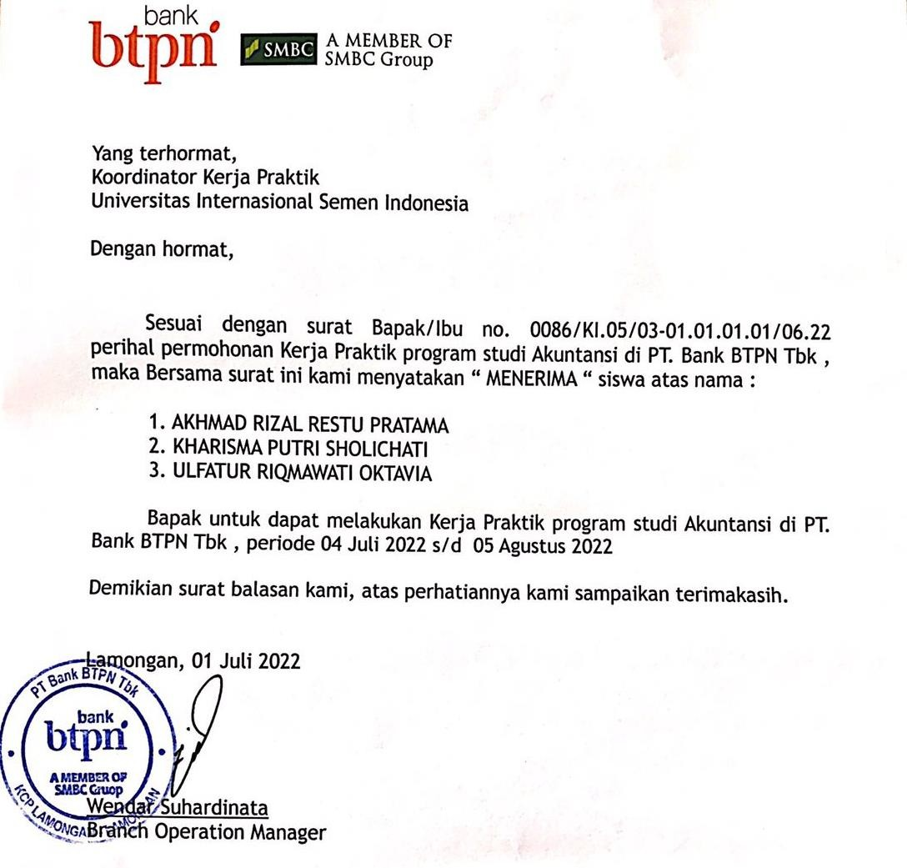

Lampiran 2 Logbook Kegiatan Akhmad Rizal Restu Pratama
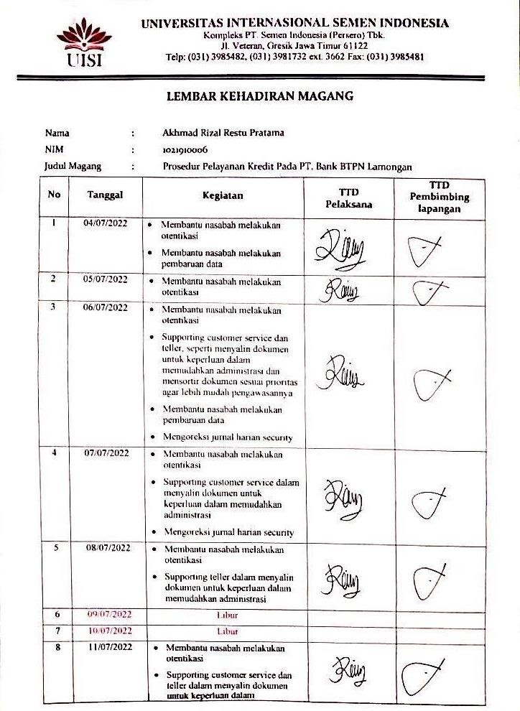

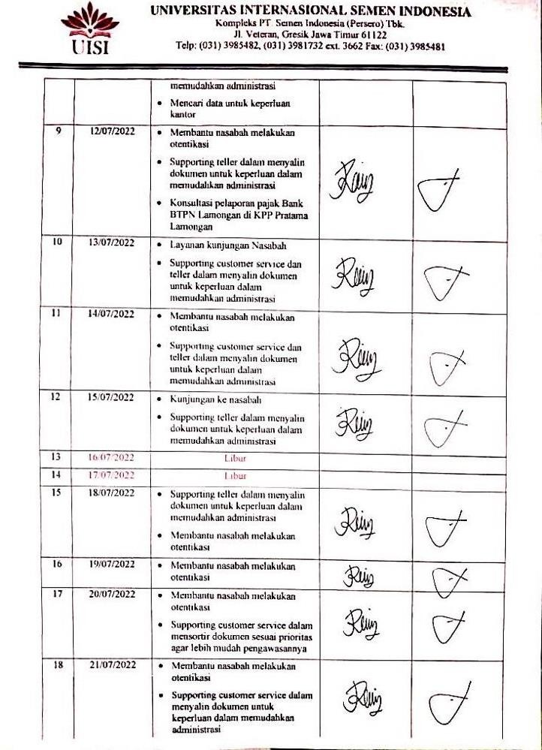

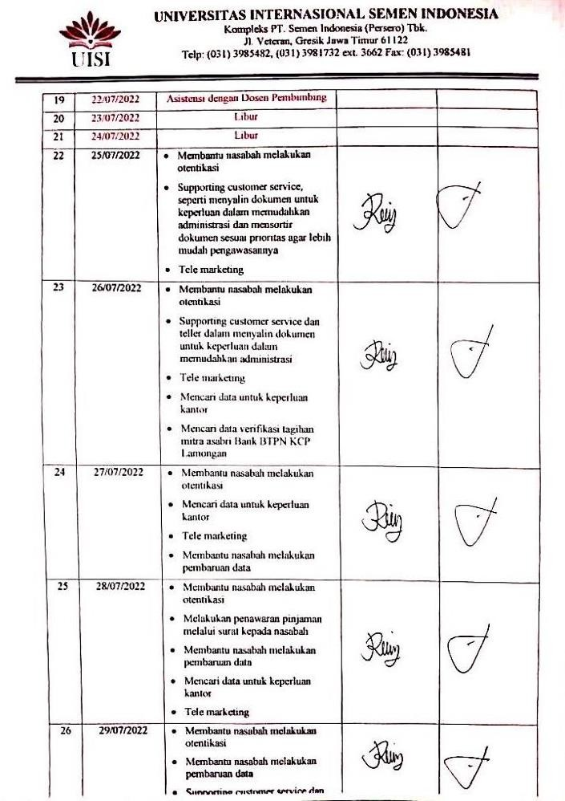

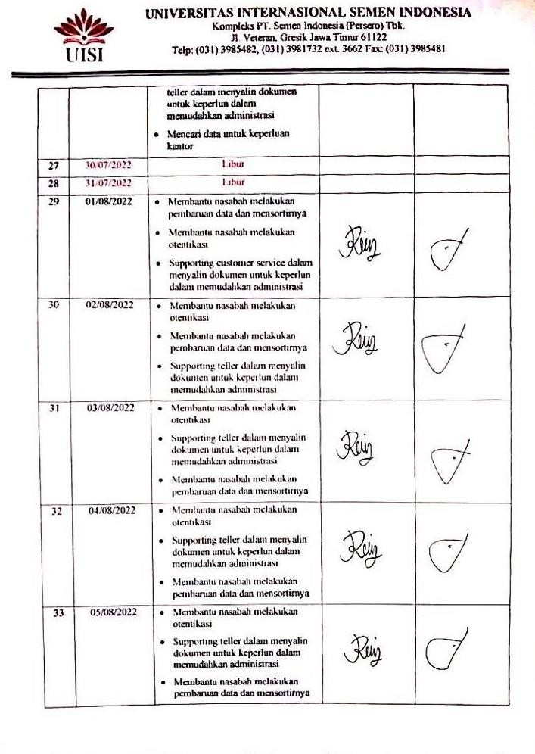

Lampiran 3 Logbook Kegiatan Kharisma Putri Sholichati
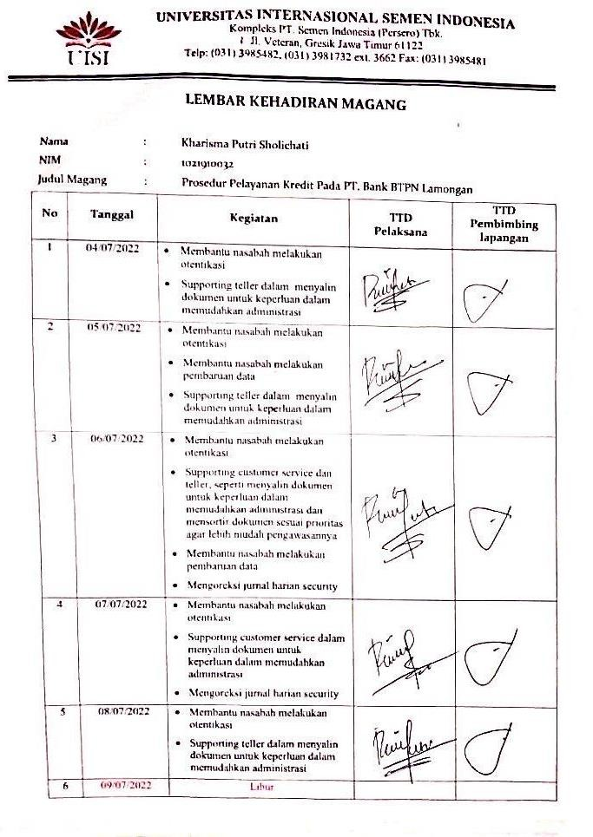

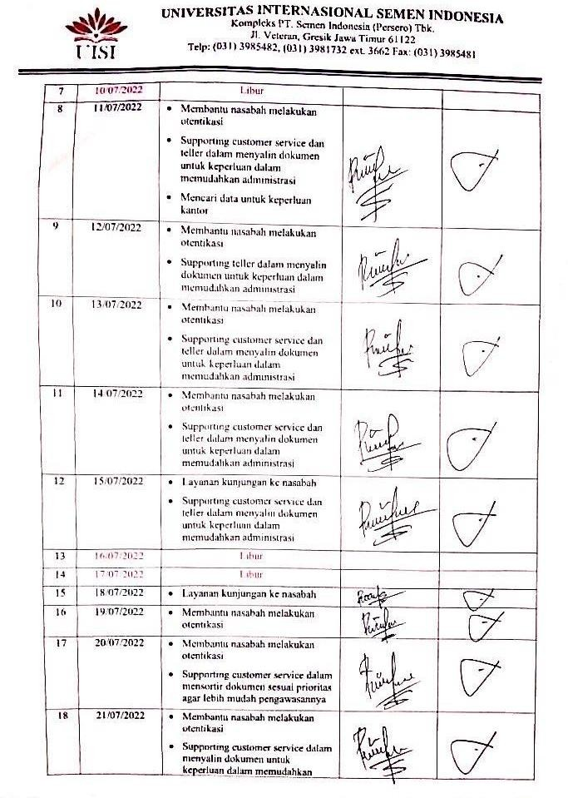

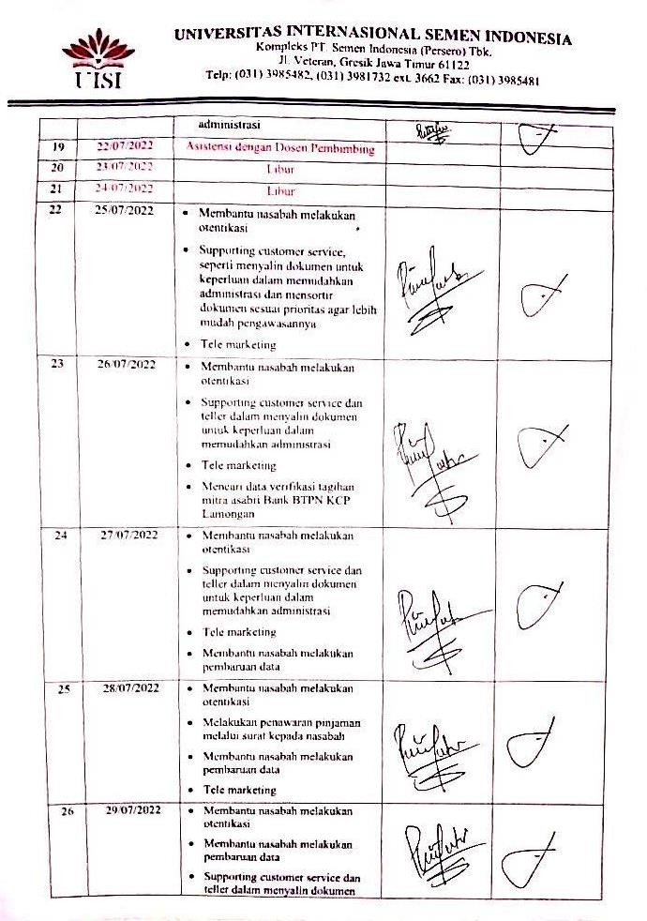

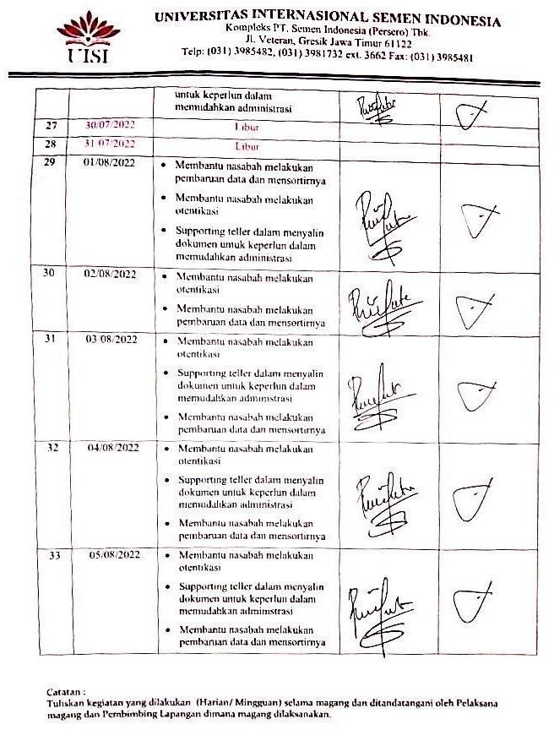

Lampiran 4 Logbook Kegiatan Ulfatur Riqmawati Oktavia

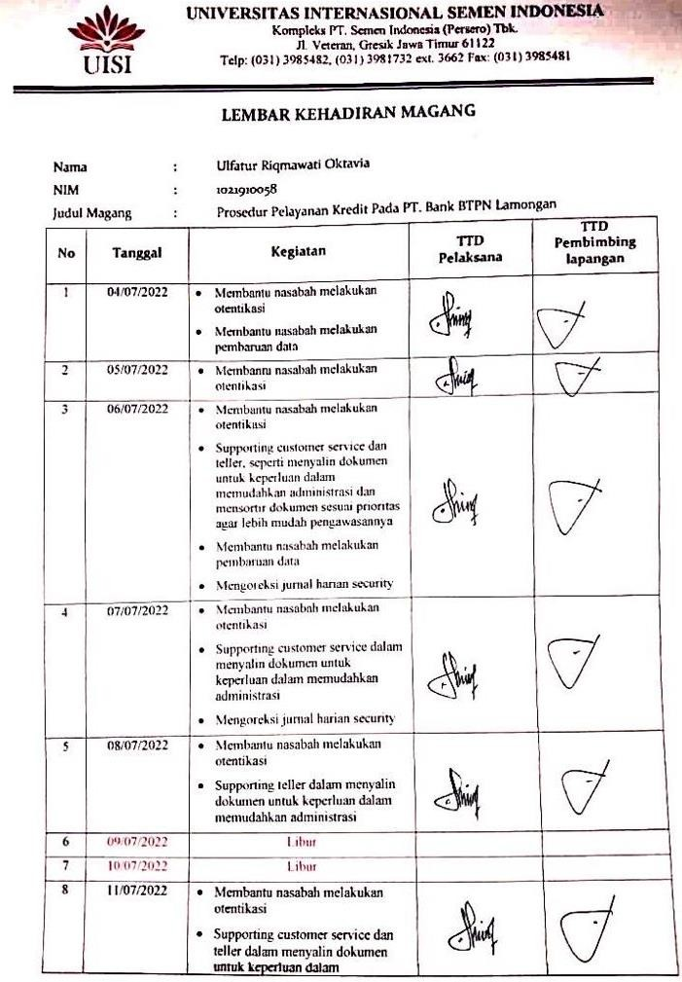

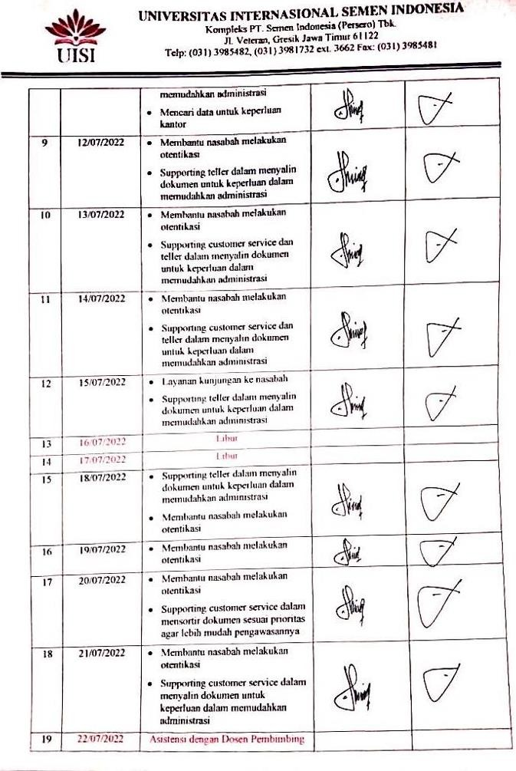

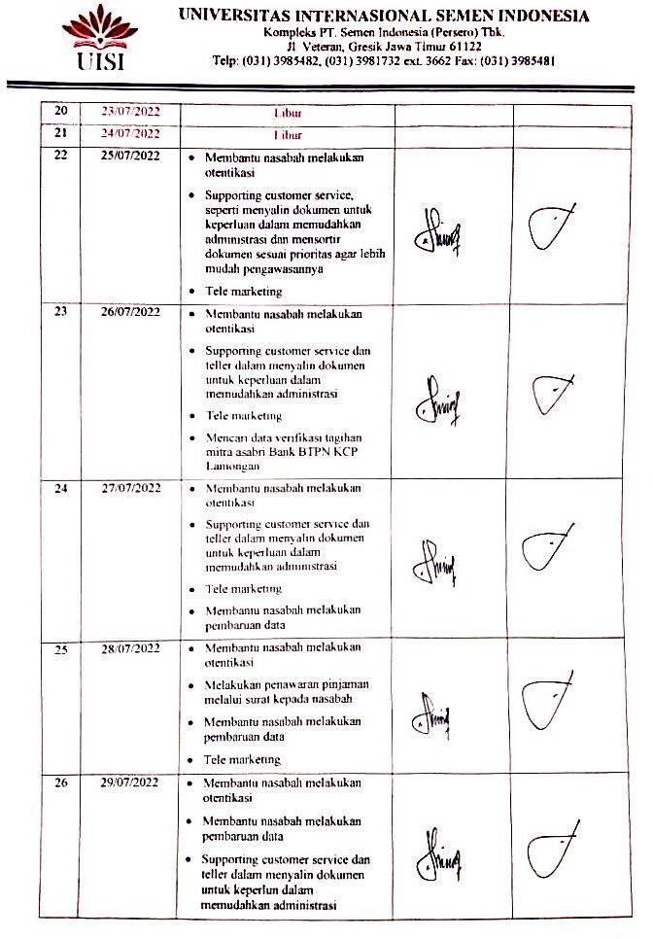

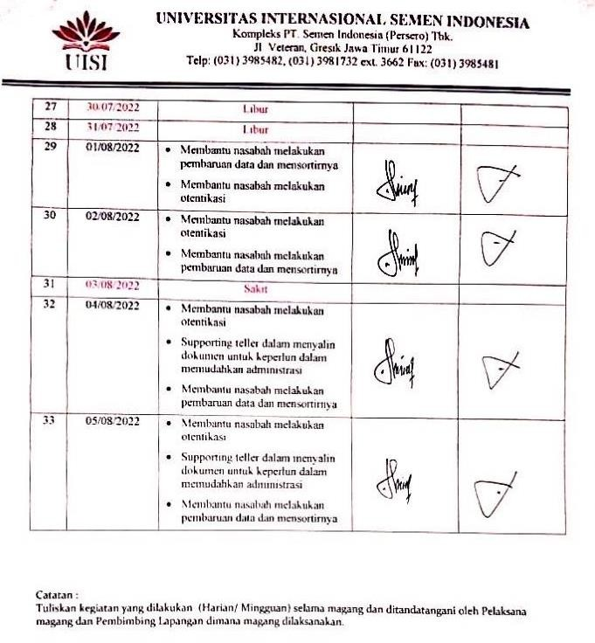

Lampiran 5 Penilaian Kerja Praktik

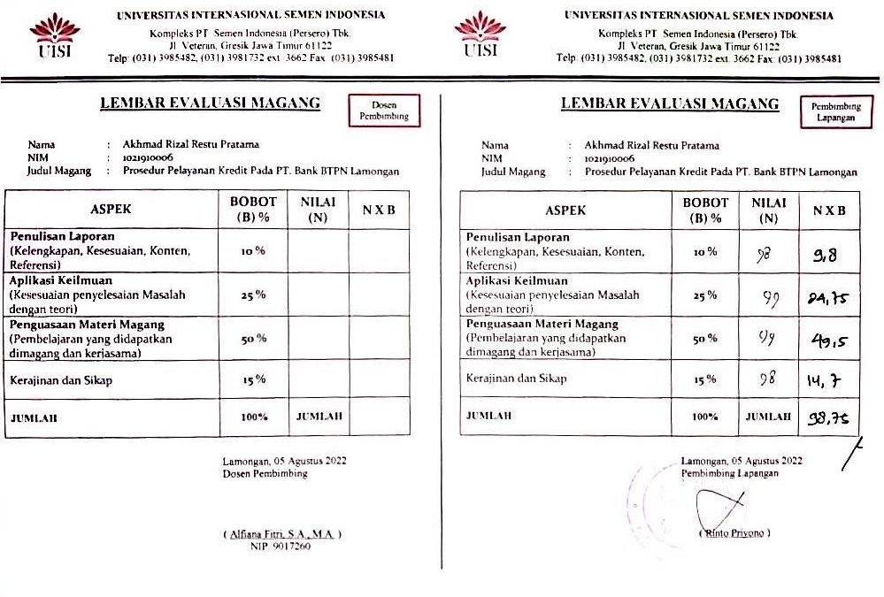

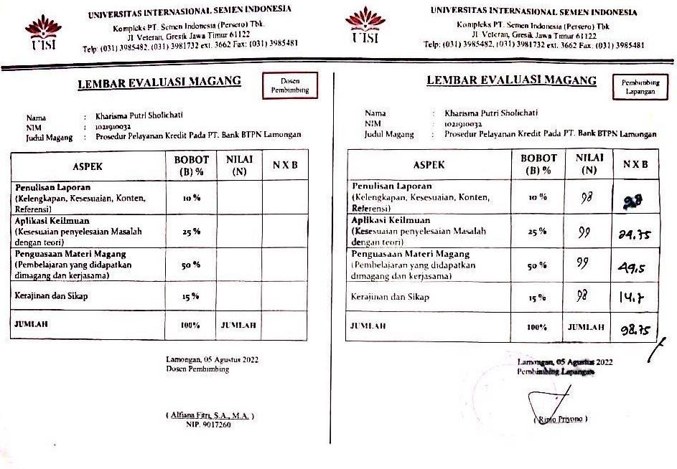

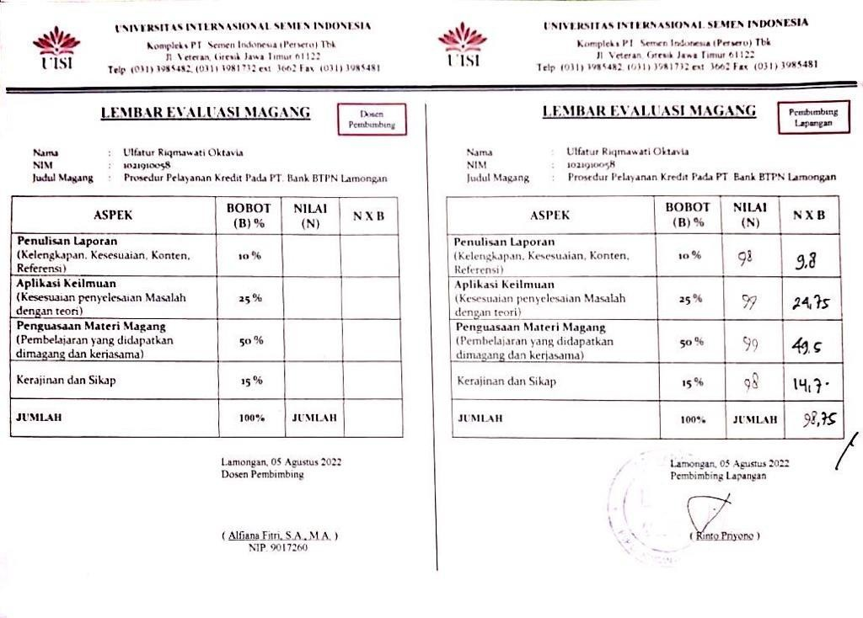

LAMPIRAN 6 Lembar Asistensi Magang

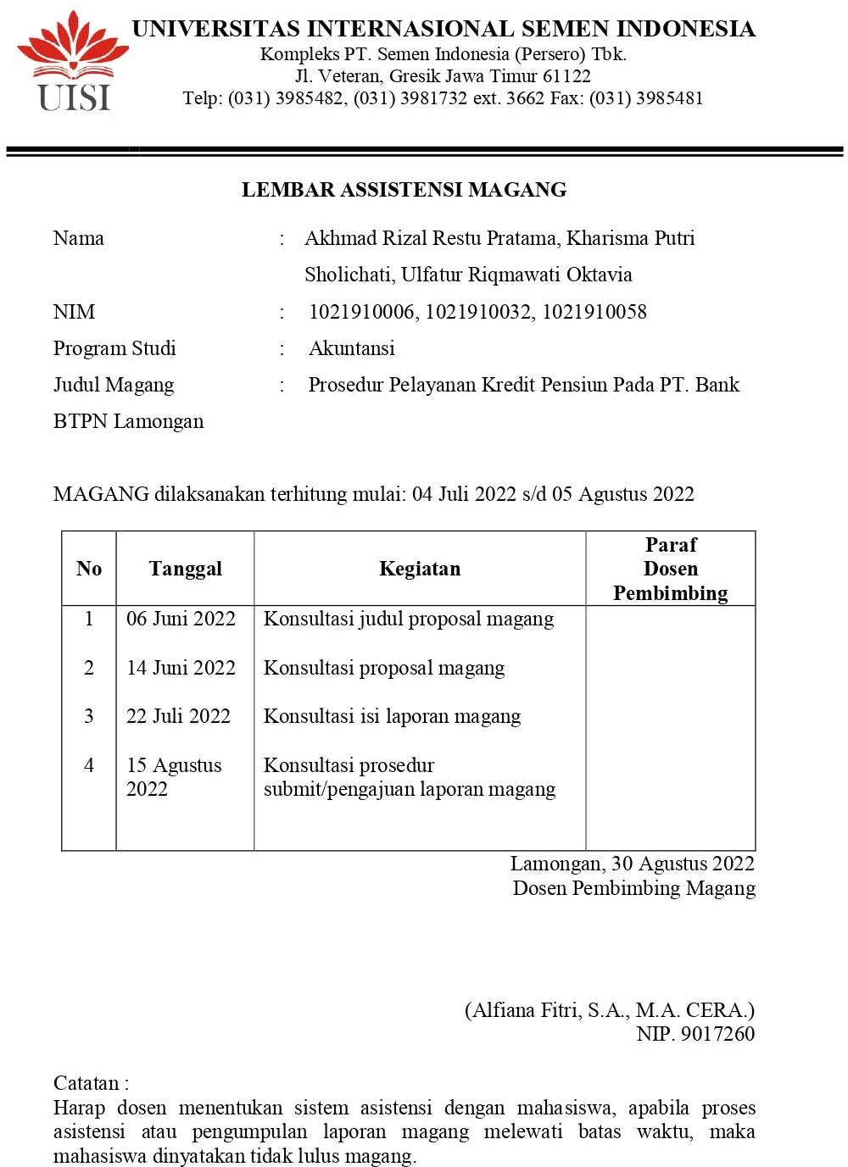

Lampiran 7 Dokumentasi
- Membantu nasabah melakukan otentikasi
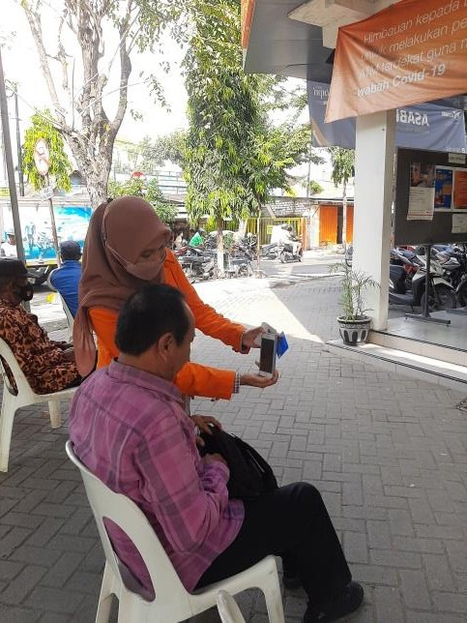
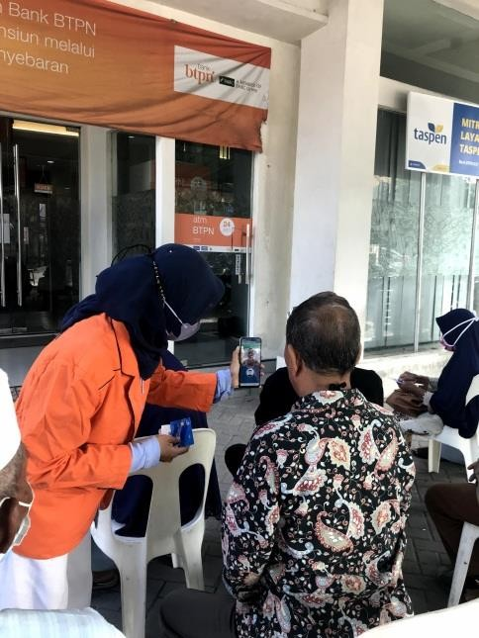
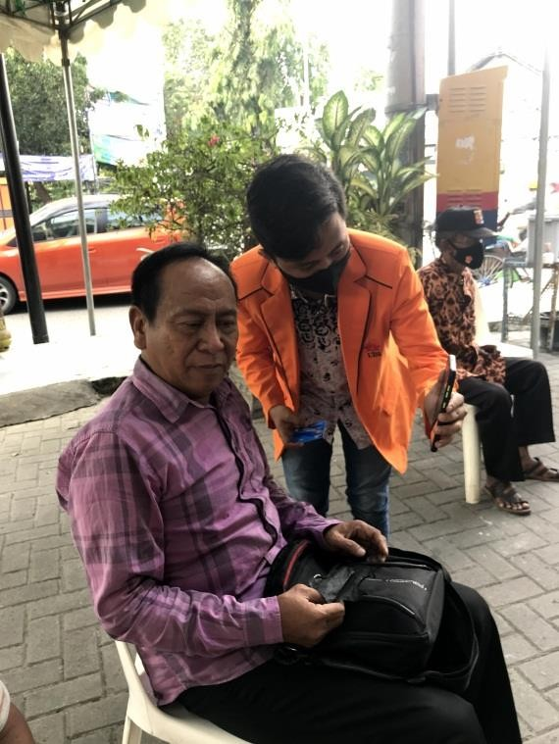

Membantu nasabah melakukan pembaruan data
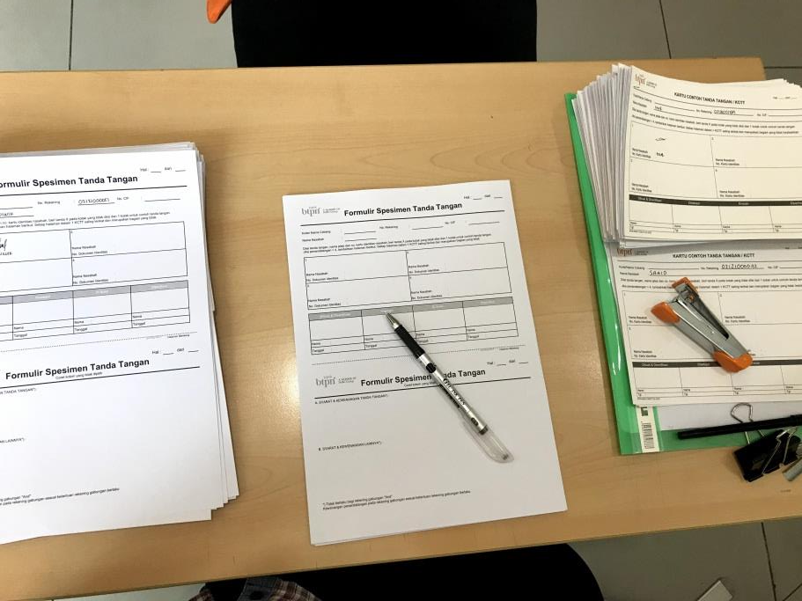
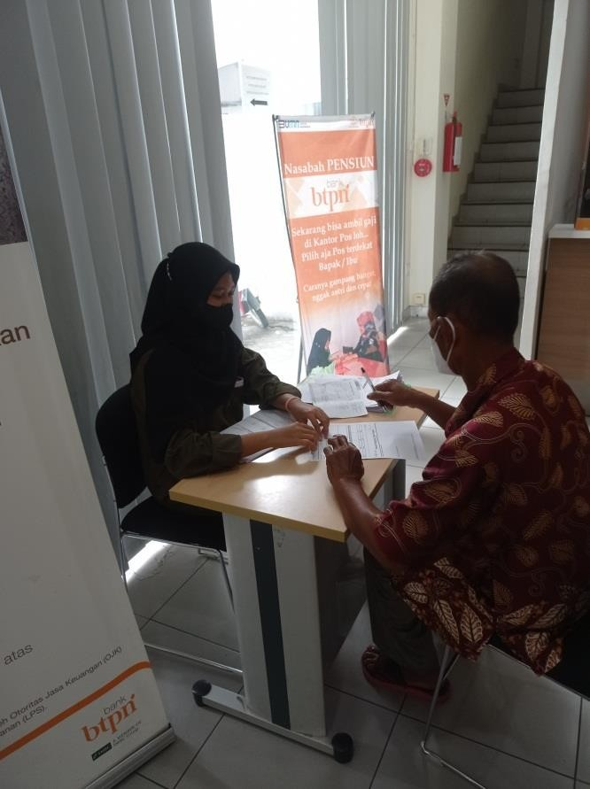

- Supporting customer service dan teller menyalin dokumen
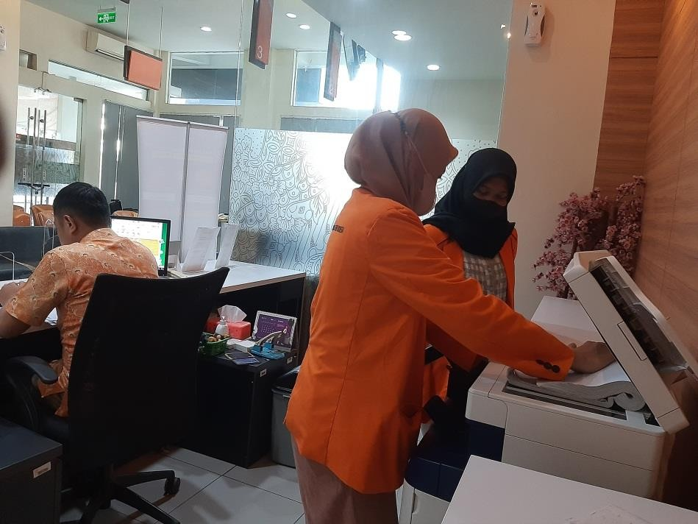

Supporting customer service dan teller dalam mensortis dokumen
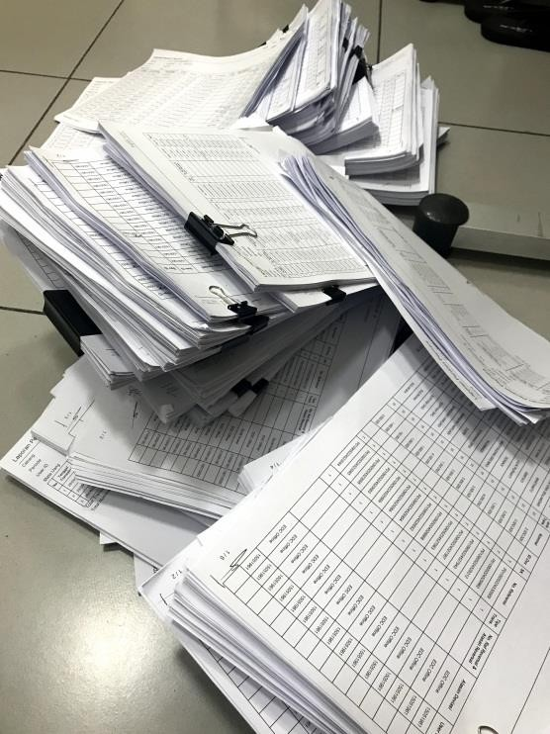
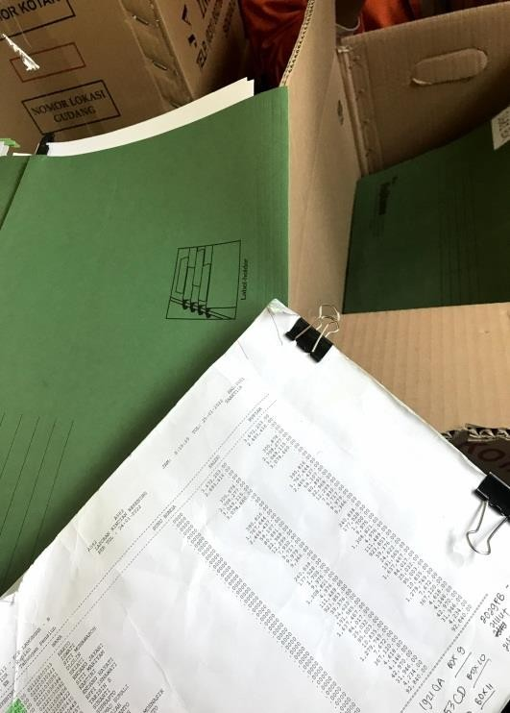

- Mengoreksi jurnal harian security
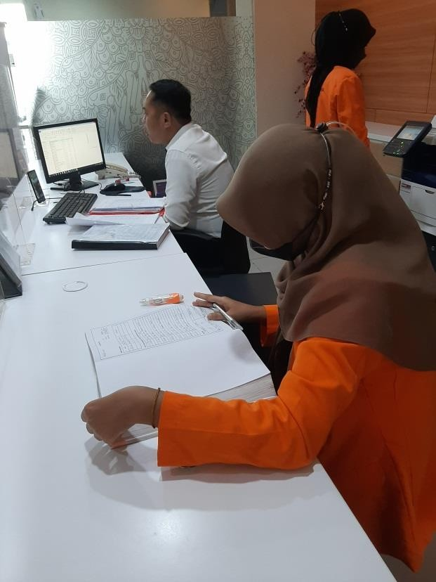

Mencari data untuk keperluan kantor
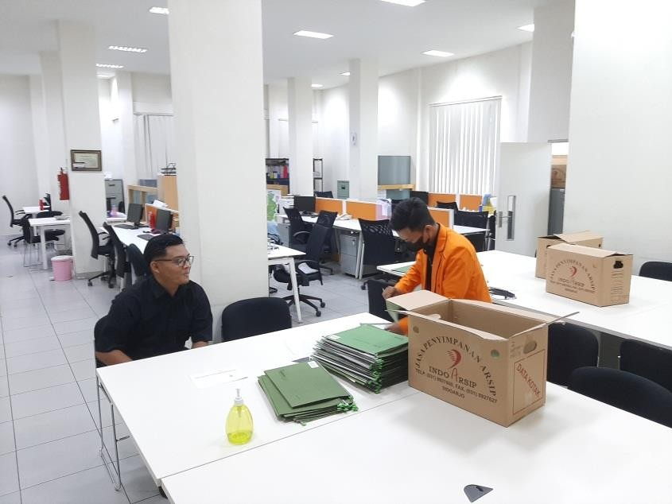

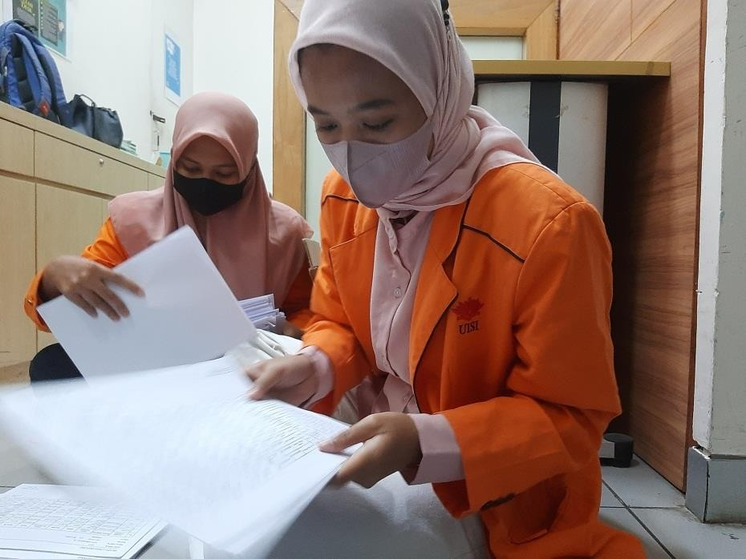

- Layanan kunjungan ke nasabah
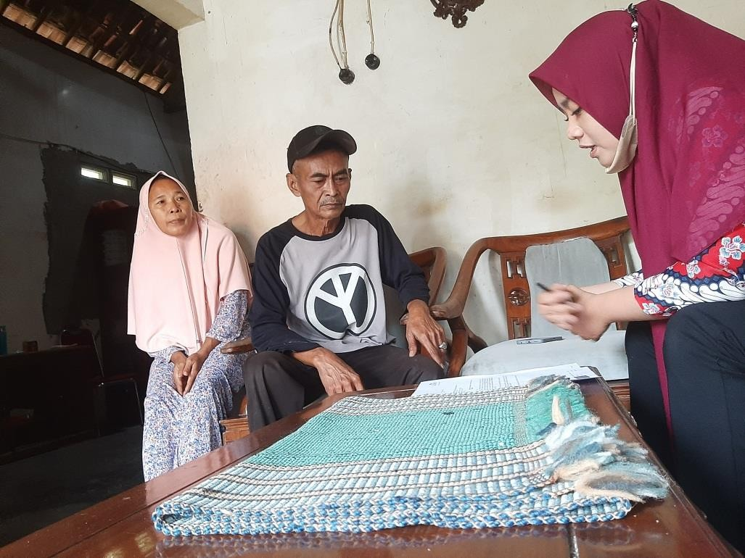

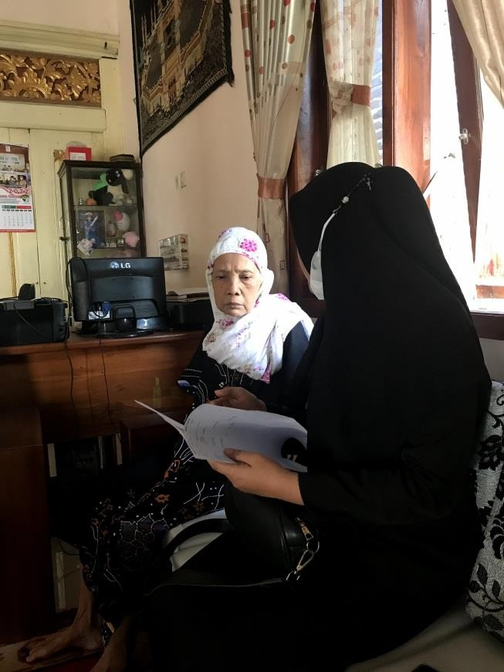

Tele marketing
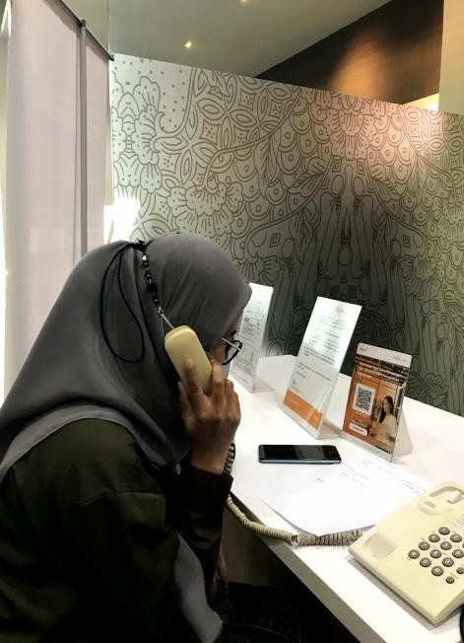
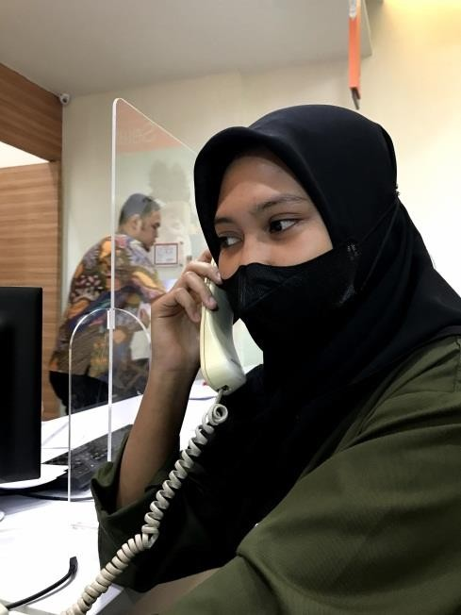

- Mencari data verifikasi tagihan mitra ASABRI Bank BTPN KCP Lamongan
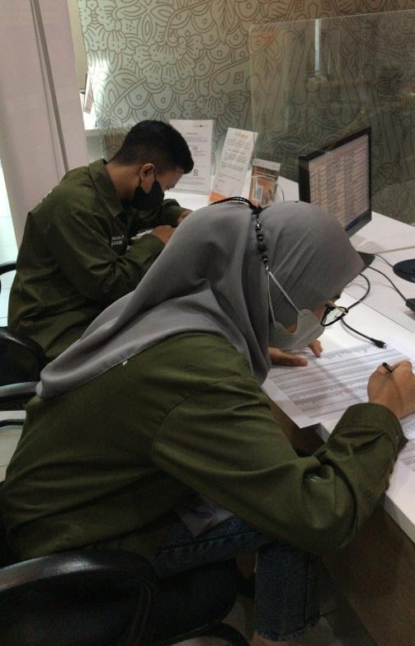

Melakukan penawaran pinjaman melalui surat kepada nasabah
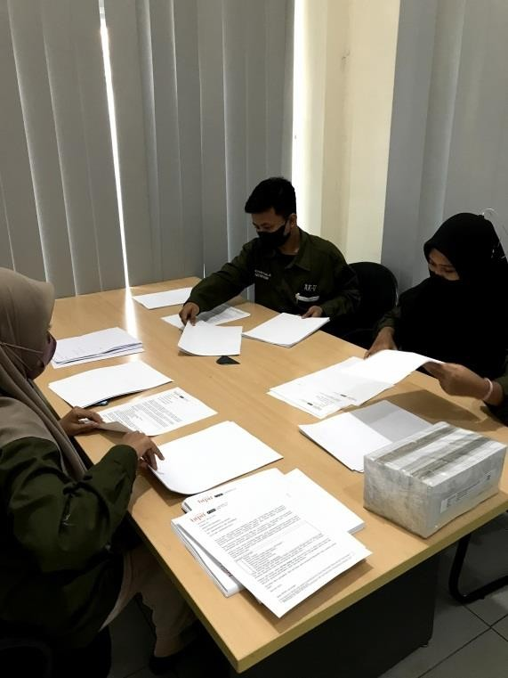

- Mensortir dokumen pembaruan data nasabah
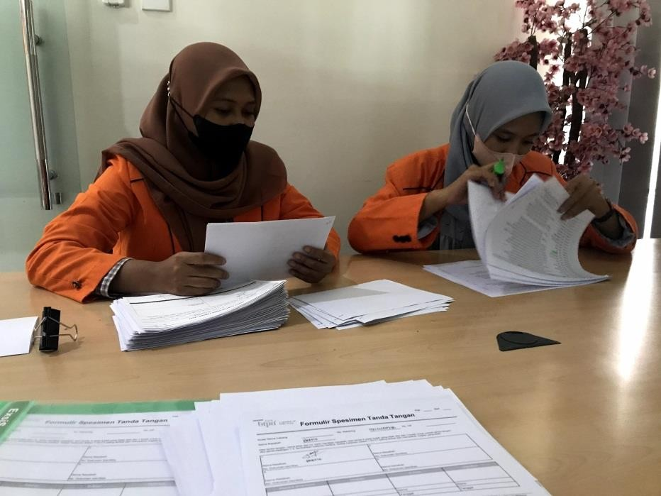
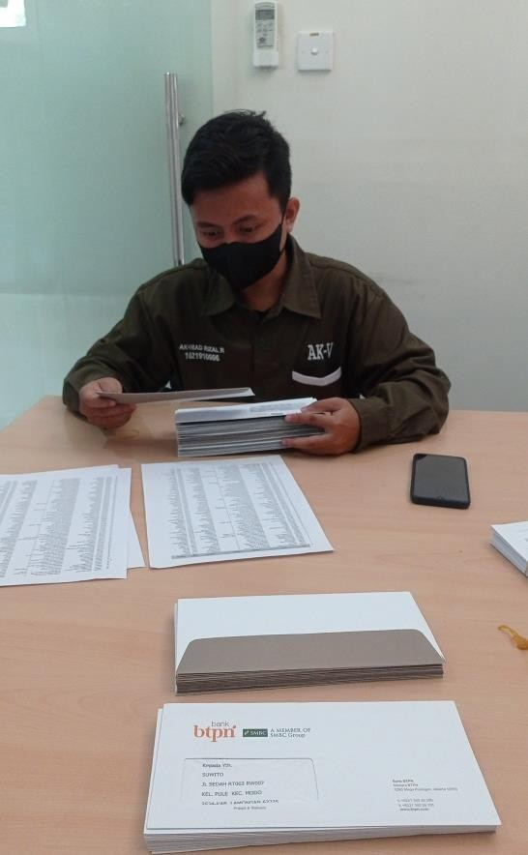

Konsultasi pelaporan pajak Bank BTPN KCP Lamongan
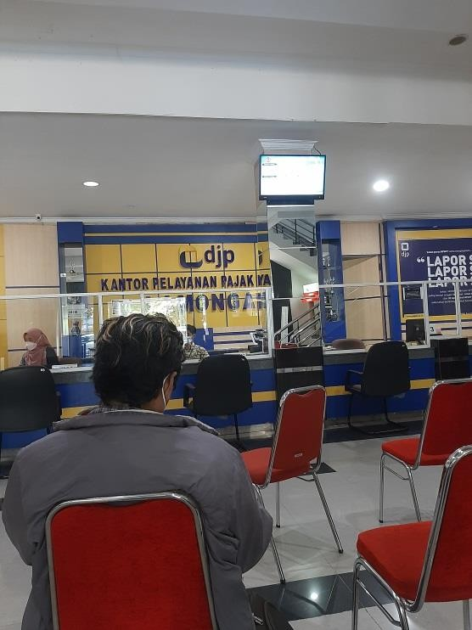
- Wawancara dengan bagian sales marketing officer
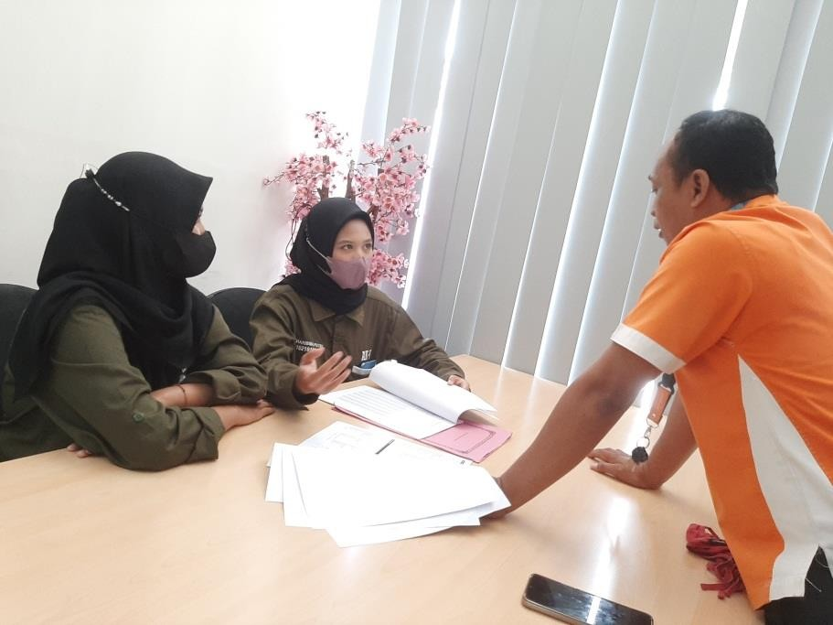

Wawancara dengan bagian sales manajer
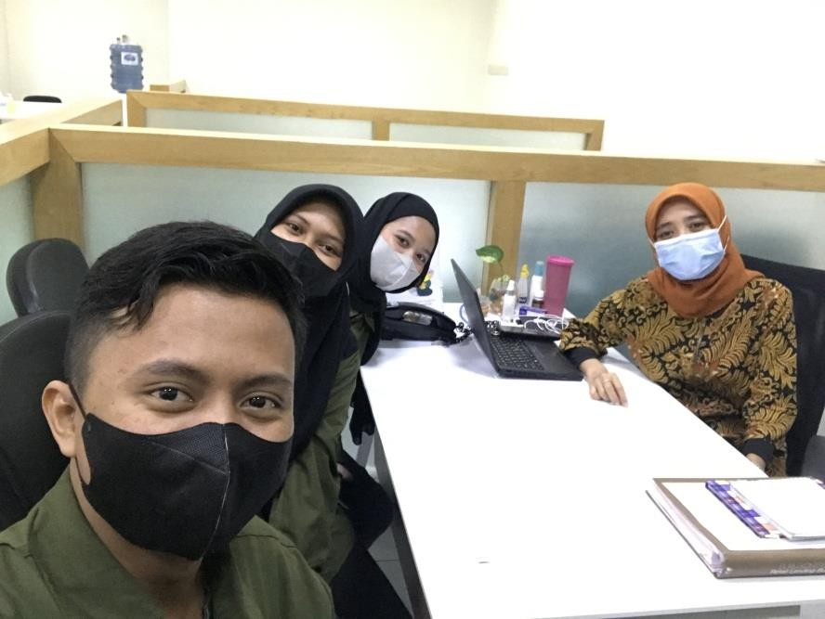

- Wawancara dengan bagian manager kredit mitra usaha
